滑县宏源塑业科技有限公司利用废塑料（旧家电外壳）年产5500吨塑料颗粒建设项目
（一期工程）
竣工环境保护验收监测报告

建设单位：滑县宏源塑业科技有限公司
编制单位：滑县宏源塑业科技有限公司
2026年05月

建设单位法人代表：黄一鸣
编制单位法人代表：黄一鸣
项目负责人：黄一鸣
填表人：黄一鸣

建设单位：滑县宏源塑业科技有限公司
电话：13213266666
传真：/
邮编：456400
地址：河南省安阳市滑县老店镇耿范村

编制单位：滑县宏源塑业科技有限公司
电话：13213266666
传真：/
邮编：456400
地址：河南省安阳市滑县老店镇耿范村

1 验收项目概况 1
2 验收依据 2
2.1 建设项目环境保护相关法律、法规、规章和规范 2
2.2 建设项目竣工环境保护验收技术规范 2
2.3 建设项目环境影响报告书及审批部门审批决定 2
3工程建设情况 3
3.1 地理位置及平面布置 3
3.2 建设内容 3
3.3 主要原辅材料及燃料 4
3.4 水源及水平衡 5
3.5 生产工艺 5
3.6 项目变动情况 6
4 环境保护措施 8
4.1 污染物治理设施 8
4.1.1 废水 8
4.1.2 废气 8
4.1.3 噪声 9
4.1.4 固废 9
4.2 其他环保设施 9
4.2.1 风险事故防范措施 9
4.2.2 规范化排污口、监测设施及在线监测装置 13
4.3 环保设施投资及三同时落实情况 13
5 建设项目环评报告书的主要结论与建议及审批部门审决定 14
5.1 建设项目环评报告书的主要结论与建议 14
5.2 审批部门审批决定 17
6 验收执行标准 19
6.1环境质量标准 19
6.2污染物排放标准 22
6.3 污染物总量控制指标 22
7 验收监测内容 22
7.1 环境保护设施调试结果 22
7.1.1 废气 22
7.1.2 厂界噪声监测 23
7.1.3 固体废物监测 23
7.2 环境质量监测 23
8 质量保证及质量控制 23
8.1 监测分析方法 23
8.2 人员资质 23
8.3 气体监测测分析过程中的质量保证和质量控制 23
8.4 噪声监测分析过程中的质量保证和质量控制 24
9 验收监测结果 24
9.1 生产工况 24
9.2 环境保护设施调试效果 24
9.2.1 环保设施处理效率监测结果 24
9.2.2 污染物排放监测结果 25
9.3 工程建设对环境的影响 27
10 验收监测结论 27
10.1 环境保护设施调试效果 27
10.1.1 环保设施处理效率监测结果 27
10.1.2 污染物排放监测结果 27
10.1.3 工程建设对环境的影响 28
11 建设项目环境保护“三同时”竣工验收登记表 28
附图一 项目地理位置示意图 30
附图二 项目周边环境示意图 31
附图三 项目厂区平面布置图 32
附件1 环境影响评价批复文件 33
附件2 检测单位资质 37
附件3 危险废物协议 38
附件4 验收意见 44
附件5 检测报告 50
附件6 验收人员签名表 58

1 验收项目概况
滑县宏源塑业科技有限公司利用废塑料（旧家电外壳）年产5500吨塑料颗粒建设项目（一期工程）为新建项目，位于河南省安阳市滑县老店镇耿范村。本项目总占地面积4亩（一期工程占地面积4亩），总投资200万元（一期工程投资100万元），其中总环保投资30万元（一期工程投资15万元）。
2020年12月，河南尚真科彦工程技术有限公司编制完成了本项目的环境影响报告书。2020年12月31日，安阳市生态环境局滑县分局对该报告书予以批复，批复文号为（滑环审（2020年）150号）。
根据《建设项目竣工环境保护验收技术指南污染影响类》和《建设项目竣工环境保护验收暂行办法》，滑县宏源塑业科技有限公司按照国家有关规范要求，编制完成本项目（一期工程）的验收报告。
本项目（一期工程）概况见下表1-1。
表1-1 项目概况一览表
序号 | 项目 | 内容
1 | 建设单位 | 滑县宏源塑业科技有限公司
2 | 项目名称 | 滑县宏源塑业科技有限公司利用废塑料（旧家电外壳）年产5500吨塑料颗粒建设项目（一期工程）
3 | 项目性质 | 新建
4 | 建设地点 | 河南省安阳市滑县老店镇耿范村
5 | 立项文件 | 2018-410526-42-03-007738
6 | 环评报告书编制单位及完成时间 | 河南尚真科彦工程技术有限公司 2020年12月
7 | 环评审批部门、时间  及文号 | 安阳市生态环境局滑县分局  2020年12月31日（滑环审（2020）150号）
8 | 项目开工日期 | 2021年01月
9 | 项目竣工日期 | 2026年01月
10 | 调试时间 | 2026年03月
11 | 验收工作组织与启动时间 | 建设单位组织验收时间：2026年05月  验收工作启动时间：2026年04月
12 | 是否编制了验收监测方案及时间 | 是， 2026年04月
13 | 现场验收监测时间 | 2026.04.09-2026.04.10
14 | 验收范围 | 本项目（一期工程）主体工程、辅助工程、生产设备的实际建设情况和环保设施建设、运行及环保要求落实情况等

2 验收依据

2.1 建设项目环境保护相关法律、法规、规章和规范
（1）《中华人民共和国生态环境法典》（2026年3月12日通过，2026年8月15日起施行）；
（2）《中华人民共和国环境保护法》（2015.1.1）；
（3）《中华人民共和国环境影响评价法》（2018.12.29）；
（4）《中华人民共和国大气污染防治法》（2018.10.26）；
（5）《中华人民共和国水污染防治法》（2017.6.27）；
（6）《中华人民共和国固体废物污染环境防治法》（2020.9.1）；
（7）《中华人民共和国环境噪声污染防治法》（2021.12.25）；
（8）《国家危险废物名录》（2025年版）；
（9）《危险废物贮存污染控制标准》（GB18597-2023）；
（10）《一般工业固体废物贮存和填埋污染控制标准》（GB18599-2020）；
（11）《建设项目环境保护管理条例》（2017 国务院令 第682号）；
（12）《关于印发环评管理中部分行业建设项目重大变动清单的通知》（环境保护部办公厅文件，环办[2015]52号）；
（13）《污染影响类建设项目重大变动清单》（环办环评函〔2020〕688号）。

2.2 建设项目竣工环境保护验收技术规范
（1）《建设项目竣工环境保护验收技术指南 污染影响类》（2018.5.16）；
（2）《建设项目竣工环境保护验收暂行办法》（2017.11.20）。

2.3 建设项目环境影响报告书及审批部门审批决定
（1）《滑县宏源塑业科技有限公司利用废塑料（旧家电外壳）年产5500吨塑料颗粒建设项目环境影响报告书》（河南尚真科彦工程技术有限公司，2020年12月）；
（2）安阳市生态环境局滑县分局关于《滑县宏源塑业科技有限公司利用废塑料（旧家电外壳）年产5500吨塑料颗粒建设项目环境影响报告书》的批复意见（滑环审（2020）150号，2020年12月31日）。

3工程建设情况

3.1 地理位置及平面布置
本项目（一期工程，地理坐标:东经114度31分5.84秒，35度25分9.88秒）位于河南省安阳市滑县老店镇耿范村，东侧村村通道路，西侧、北侧为农田，南侧紧邻家具厂，项目所处区域无环境敏感目标。
本项目（一期工程）建设有造粒车间、办公室、危险废物暂存间、一般固废暂存间等。
本项目（一期工程）地理位置见附图一，周边环境图见附图二，项目平面布置图见附图三。

3.2 建设内容
本项目总投资200万元（一期投资100万元），其中环保投资30万元（一期工程投资15万元）。本项目（一期工程）基本情况、产品方案、建设内容及实际建设内容见下表。
表3-1 本项目（一期工程）基本情况表
序号 | 名 称 | 内容 | 备注
1 | 工程名称 | 滑县宏源塑业科技有限公司利用废塑料（旧家电外壳）年产5500吨塑料颗粒建设项目（一期工程） | /
2 | 建设性质 | 新建 | /
3 | 建设地点 | 河南省安阳市滑县老店镇耿范村 | /
4 | 总占地面积 | 4亩（一期工程4亩） | /
5 | 建设内容 | 造粒车间、办公室等 | 一期工程
6 | 总投资 | 200万元（一期工程投资100万元） | 企业自筹
7 | 劳动定员 | 10人（一期工程人员5人） | /
8 | 工作制度 | 年运行200天，每天1班，每班8小时 | /
表3-2 本项目（一期工程）建设内容一览表
项目类别 | 项目  内容 | 环评阶段计划建设内容 | 实际建设内容 | 变化  情况
主体工程 | 造粒车间 | 1F，建筑面积500m²，钢结构，设置1台造粒机、1台切粒机等。 | 1F，建筑面积500m²，钢结构，设置1台造粒机、1台切粒机等。 | 不变
主体工程 | 造粒车间 | 1F，建筑面积500m²，钢结构，设置10台注塑机等 | 1F，建筑面积500m²，钢结构，闲置 | 闲置，未建设
辅助工程 | 办公用房 | 1F，建筑面积100m²，钢结构  （租赁现有） | 1F，建筑面积100m²，钢结构  （租赁现有） | 未变化
辅助工程 | 门卫 | 1F，建筑面积100m²，钢结构  （租赁现有） | 1F，建筑面积100m²，钢结构  （租赁现有） | 变更为危险废物暂存间及办公室
公用工程 | 给水工程 | 集中供水 | 集中供水 | 未变化
公用工程 | 排水工程 | 生活污水经化粪池处理后由建设单位沤制农家肥，冷却废水循环利用不外排 | 生活污水经化粪池处理后由建设单位沤制农家肥，冷却废水循环利用不外排 | 未变化
公用工程 | 供电工程 | 配电房，提供变配电、供电及照明，由老店镇电网供给 | 配电房，提供变配电、供电及照明，由老店镇电网供给 | 未变化
表3-3 本项目（一期工程）产品方案及产量一览表
产品名称 | 环评报告产量 | 产品名称 | 实际生产产量 | 变化情况
计算机外壳 | 1250t/a | 塑料颗粒 | 5500t/a | 本项目分期建设，一期工程已建成造粒生产线，外购家电外壳经设备加工年产5500吨塑料颗粒，厂区注塑生产设施未建设，生产工艺缩短，产品为塑料颗粒
电话机外壳 | 1250t/a | 塑料颗粒 | 5500t/a
蓄电池外壳 | 1000t/a | 塑料颗粒 | 5500t/a
遥控机外壳 | 1000t/a | 塑料颗粒 | 5500t/a
合计 | 5500t/a | 合计 | 5500t/a
表3-4 本项目（一期工程）工艺设备建设及变化情况一览表
序号 | 环评批复情况 |  |  | 实际建设情况 |  |  | 变化情况
序号 | 设备名称 | 型号 | 数量 | 设备名称 | 型号 | 数量 | 变化情况
1 | 造粒机 | 4t/h | 1 | 造粒机 | 4t/h | 1 | 无变动
2 | 切粒机 | 4t/h | 1 | 切粒机 | 4t/h | 1 | 无变动
3 | 注塑机 | / | 10 | 注塑机 | / | 0 | 暂未建设
4 | 原料桶 | 5t | 1 | 原料桶 | 3t | 1 | 型号改变
5 | 储存罐 | 1t | 1 | 储存罐 | 1.2t | 1 | 型号改变

3.3 主要原辅材料及燃料
本项目（一期工程）主要原辅材料及能源消耗情况见下表。
表3-5 本项目（一期工程）原辅材料情况一览表
序号 | 名称 | 单位 | 环评用量 | 实际建设用量 | 变化情况
1 | 外购的破碎好的废塑料颗粒（聚丙烯PP） | t/a | 5509.36 | 5509.36 | 未变化
2 | 滤网 | t/a | 0.012 | 0.012 | 未变化
3 | 电 | 万kW∙h/a | 10 | 5 | 减少
4 | 水 | m³/a | 140 | 70 | 减少

3.4 水源及水平衡
（1）生活用水
本项目一期工程劳动定员5人，均不在厂区进行食宿，每天用水定额约为50L/人，则生活用水量为0.25m³/d（50m³/a），生活污水产生量按用水量的80%计算，则生活污水产生量为40m³/a（0.2m³/d），经化粪池处理后由建设单位沤制农家肥。
（2）冷却用水
本项目一期工程挤出成型过程中需要用水冷却，冷却水经循环水池冷却后全部循环使用，不外排。本项目设有凉水塔，冷却过程中水受热蒸发一部分，冷却水损失量约0.1m³/d（20m³/a），新鲜水补充量为0.1m³/d（20m³/a）。

3.5 生产工艺
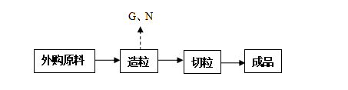
本项目分期建设，一期工程已建成造粒生产线，外购家电外壳经设备加工年产5500吨塑料颗粒，厂区注塑生产设施未建设，生产工艺缩短，产品为塑料颗粒，生产工艺如下图所示：

图注：G、废气 N、噪声 S、固废
图1 本项目（一期工程）工程生产工艺及产污环节分析图
工艺流程简述：
（1）外购原料：本项目（一期工程）外购经破碎好的废旧外壳，购进后在原料桶内暂存，厂区不设置清洗和破碎工序。
（2）造粒：塑料碎粒通过密闭输送带送入造粒机的进料斗，通过进料输送螺杆稳定的进入热压机，根据塑料的特性调整各个区段的温度和螺杆速度，使原料均匀的塑化，通过机头和磨具挤压塑料成连续的条状塑料带。
（3）切粒：熔融体经造粒机铸带头挤出形成条状的均匀皮带。塑料皮带在冷却水池中冷却，冷却过程中会有少量水蒸气蒸发，冷却水循环使用，蒸发的水蒸气定期补充。冷却后的条状塑料通过造粒机自带的切粒装置切割成规定的大小颗粒。

3.6 项目变动情况
对照《滑县宏源塑业科技有限公司利用废塑料（旧家电外壳）年产5500吨塑料颗粒建设项目环境影响报告书》及安阳市生态环境局滑县分局关于《滑县宏源塑业科技有限公司利用废塑料（旧家电外壳）年产5500吨塑料颗粒建设项目环境影响报告书》的批复。
本项目（一期工程）在实际建设中与环评相比，变动如下：
（1）平面布局变动
本项目分期建设，一期工程注塑工序未建设，注塑车间闲置，门卫室变更为办公室及危险废物暂存间，危险废物暂存间面积增加至15m²，不会导致环境防护距离范围变化且新增敏感点。
（2）设备变动
本项目一期工程生产工艺缩短，原料桶、储存桶型号变化，注塑机暂未建设，其余设备无变动，实际建设设备变动不涉及产能规模变化，不属于重大变动。
（3）原辅材料
本项目分期建设，水和电能均相应减少，不属于重大变动。
（4）环保设施：
本项目环评批复造粒废气经集气罩收集后使用1套UV光催化氧化+活性炭吸附装置处理后通过1根15m高排气筒排放，注塑废气经集气罩收集后使用1套UV光催化氧化+活性炭吸附装置处理后通过1根15m高排气筒排放；本项目一期工程实际建设过程造粒废气经集气罩收集后使用1套活性炭吸附装置处理后通过1根15m高排气筒排放，注塑工序暂未建设，注塑废气暂未产生，无需建设废气处理设施，其余污染治理设施未发生变化，不属于重大变动。
根据《污染影响类建设项目重大变动清单》（试行）可知：
表3-6 本项目（一期工程）实际建设内容与重大变动清单内容对照表
类别 | 内容 | 实际建设内容对照
性质 | 1.建设项目开发、使用功能发生变化的。 | 本项目（一期工程）建设性质未发生变化。
规模 | 2.生产、处置或储存能力增大30%及以上的。 | 本项目（一期工程）生产、处置或储存能力未增大。
规模 | 3.生产、处置或储存能力增大，导致废水第一类污染物排放量增加的。 | 本项目（一期工程）生产、处置或储存能力未增大，废水第一类污染物排放量未增加。
规模 | 4.位于环境质量不达标区的建设项目生产、处置或储存能力增大，导致相应污染物排放量增加的（细颗粒物不达标区，相应污染物为二氧化硫、氮氧化物、可吸入颗粒物、挥发性有机物；臭氧不达标区，相应污染物为氮氧化物、挥发性有机物；其他大气、水污染物因子不达标区，相应污染物为超标污染因子）；位于达标区的建设项目生产、处置或储存能力增大，导致污染物排放量增加10%及以上的。 | 本项目（一期工程）生产、处置或储存能力未增大，相应污染物排放量未增加。
地点 | 5.重新选址；在原厂址附近调整（包括总平面布置变化）导致环境防护距离范围变化且新增敏感点的。 | 本项目（一期工程）位置未发生变化，厂区平面布置发生变化，未导致环境防护距离范围变化且新增敏感点。
生产工艺 | 6.新增产品品种或生产工艺（含主要生产装置、设备及配套设施）、主要原辅材料、燃料变化，导致以下情形之一：  （1）新增排放污染物种类的（毒性、挥发性降低的除外）；  （2）位于环境质量不达标区的建设项目相应污染物排放量增加的；  （3）废水第一类污染物排放量增加的；  （4）其他污染物排放量增加10%及以上的。 | 本项目（一期工程）未新增污染物种类，污染物排放量未增加，废水第一类污染物排放量未增加，其他污染物排放量未增加。
生产工艺 | 7.物料运输、装卸、贮存方式变化，导致大气污染物无组织排放量增加10%及以上的。 | 物料运输、装卸、贮存方式未发生变化，大气污染物无组织排放量未增加。
环境保护措施 | 8.废气、废水污染防治措施变化，导致第6条中所列情形之一（废气无组织排放改为有组织排放、污染防治措施强化或改进的除外）或大气污染物无组织排放量增加10%及以上的。 | 本项目（一期工程）废气污染防治措施发生变化，未新增排放污染物种类，污染物排放量未增加，大气污染物无组织排放量未增加。
环境保护措施 | 9.新增废水直接排放口；废水由间接排放改为直接排放；废水直接排放口位置变化，导致不利环境影响加重的。 | 本项目（一期工程）废水排放口及排放方式未发生变化。
环境保护措施 | 10.新增废气主要排放口（废气无组织排放改为有组织排放的除外）；主要排放口排气筒高度降低10%及以上的。 | 本项目（一期工程）实际建设过程中注塑工序未建设，废气排放口减少，不涉及新增废气主要排放口。
环境保护措施 | 11.噪声、土壤或地下水污染防治措施变化，导致不利环境影响加重的。 | 本项目（一期工程）噪声、土壤或地下水污染防治措施未发生变化。
环境保护措施 | 12.固体废物利用处置方式由委托外单位利用处置改为自行利用处置的（自行利用处置设施单独开展环境影响评价的除外）；固体废物自行处置方式变化，导致不利环境影响加重的。 | 本项目（一期工程）固体废物利用处置方式未发生变动。
环境保护措施 | 13.事故废水暂存能力或拦截设施变化，导致环境风险防范能力弱化或降低的。 | 本项目（一期工程）未发生变化。
本项目分期建设，一期工程厂区平面布局发生变化，注塑工序未建设，注塑车间闲置，门卫室变更为办公室及危险废物暂存间，危险废物暂存间面积增加，生产工艺缩短，原料桶、储存桶型号变化，注塑机未建设，其他设备未发生变动，环保设备造粒废气经收集后采用1套活性炭吸附装置处理后有组织排放，注塑工序废气暂未产生，尚未建设废气处理设施，废气排放口减少，综上所述，本项目（一期工程）不属于《污染影响类建设项目重大变动清单》（试行）中所列情形，不属于重大变动，满足《污染影响类建设项目重大变动清单》（环办环评函〔2020〕688号）、《环境影响评价法》及《建设项目环境保护管理条例》有关规定，可纳入竣工环境保护验收管理。

4 环境保护措施

4.1 污染物治理设施

4.1.1 废水
（1）生活用水
本项目一期工程劳动定员5人，均不在厂区进行食宿，每天用水定额约为50L/人，则生活用水量为0.25m³/d（50m³/a），生活污水产生量按用水量的80%计算，则生活污水产生量为0.2m³/d（40m³/a），经化粪池处理后由建设单位沤制农家肥。
（2）冷却用水
本项目一期工程挤出成型过程中需要用水冷却，冷却水经循环水池冷却后全部循环使用，不外排。本项目设有凉水塔，冷却过程中水受热蒸发一部分，冷却水损失量约0.1m³/d（20m³/a），新鲜水补充量为0.1m³/d（20m³/a）。

4.1.2 废气
本项目（一期工程）废气产生及排放情况见下表。

表4-1 本项目（一期工程）废气产排放情况一览表
排放形式 | 生产  车间 | 产污环节 | 主要污染因子 | 治理措施
有组织排放 | 造粒车间 | 造粒废气 | 非甲烷总烃 | 1套活性炭吸附装置+1根15m高排气筒（DA001）
无组织排放 | 厂界 |  | 非甲烷总烃 | 车间密闭

4.1.3 噪声
本项目（一期工程）的噪声设备主要有造粒机、切粒机等。主要噪声源一览表见下表。
表4-2 主要产噪设备及源强表
生产  车间 | 噪声源  名称 | 数量  （台） | 产生方式 | 噪声源强（dB(A)） |  | 治理措施
 |  |  |  | 治理前 | 治理后 | 治理措施
造粒  车间 | 造粒机 | 1 | 间歇 | 80 | 60 | 基础减振、  厂房隔声
造粒  车间 | 风机 | 1 | 间歇 | 80 | 60 | 基础减振、  厂房隔声
造粒  车间 | 切粒机 | 1 | 间歇 | 80 | 60 | 基础减振、  厂房隔声

4.1.4 固废
本项目一期工程产生固体废物包括一般废物和危险废物，固废产生情况详见下表。
表4-3 本项目（一期工程）固废情况一览表
类型 | 固废名称 | 来源 | 产生量 | 废物类别 | 处置措施
一般废物 | 不合格品 | 生产工序 | 3t/a | SW59：900-099-S59 | 暂存于一般固废暂存间，定期外售
一般废物 | 废滤网 | 过滤工序 | 0.012t/a | SW59：900-099-S59 | 暂存于一般固废暂存间，定期外售
一般废物 | 废减震垫 | 减震工序 | 0.1t/a | SW59：900-099-S59 | 暂存于一般固废暂存间，定期外售
危险废物 | 废活性炭 | 废气治理  设施 | 6.93t/a | HW49：900-041-49 | 委托有危废处置资质的单位处理
生活垃圾 | 生活垃圾 | 办公生活 | 1t/a | SW61：900-001-S61 | 定期由环卫部门清运

4.2 其他环保设施

4.2.1 风险事故防范措施
废气事故排放应急措施：
（1）当巡检人员发现排气筒有明显冒烟现象，应立即通知操作员，操作员及时分析确定原因并作操作调整。如在10分钟内废气处理装置未能恢复正常运行，则应报值班调度长和生产部长。如车间在10分钟内未能处理解决设备故障，使处理装置正常工作，值班调度室则下达停产抢修指令，同时立即将情况报上级部门。
（2）上级部门接到报告后及时联络通知应急小组有关成员赶赴现场，组织事故的分析处理、设备的抢修、现场的清理，尽快恢复正常生产秩序。生产部及时调整生产计划，协调产、供、销平衡。
（3）如事故性排放出现在晚间，而值班操作人员未能及时发现，已造成厂区及周边社区污染，应急小组组长应及时组织洒水车清洗被污染的地面和树木植物，同时报告总经理及当地环保主管部门。安保部负责就发生的情况与周边居民代表进行沟通，协商处理居民投诉。
火灾应急措施：
（1）消除和控制明火源:在颗粒存放仓库内，有醒目的严禁烟火标志，严禁动火吸烟；
进入厂房的人员，按规定登记，严禁携带火柴、打火机等；使用气焊、电焊等进行维修时，必须按照规定办理动火批准手续，领取动火证，采取防护措施，确保安全无误后，方可动火作业。动火过程中，必须按规定办理动火批准手续，领取动火证，并消除物体和环境的危险状态。备好灭火器材，采取防护措施，确保安全无误后，方可动火作业。动火过程中，必须遵守安全技术规程。
（2）防止电气火花：采取有效措施防止电气线路和电气设施在开关断开、接触不良、短路、漏电时产生火花，防止静电放电火花；采取防雷接地措施，防止雷电放电火花。
（3）仓库周围设置环形消防通道，仓库与周围构筑物设置一定的安全防护距离，以防火灾发生时火势蔓延。
（4）建立应急救援组织或者配备应急救援人员，配备应急救援器材、设备，对消防措施定期检查，保证消防措施的有效性，并定期组织演练。灭火器材配置有安全帽、安全带、切割机、气焊设备、小型电动工具、一般五金工具、雨衣、雨靴、手电筒等。统一存放在仓库，仓库保管员24小时值班。消防器材主要有干粉灭火器和灭火器、国标消防栓。设置现场疏散指示标志和应急照明灯。周围消防栓应标明地点。
（5）设置1座事故废水池，消防废水经收集沉淀后用于厂区洒水降尘。
环境风险应急预案：
制定环境风险事故应急预案的目的是为了在发生风险事故时，能以最快的速度发挥最大的效能，有序的实施救援，尽快控制事态的发展，降低事故造成的危害，减少事故造成的损失。
本项目一期工程不涉及风险物质，根据原料废塑料发生潜在火灾风险制定应急预案。
应急措施：
（1）若遇一般的初起火灾，当班操作人员可利用现场手提式或推车式干粉灭火器实施灭火，火情消除后，立即清理现场。
（2）当火情较大时，将危及人身或装置安全时：
a.当班人员打电话向技术部、生产部、人力资源部报警，同时快速向消防配电室跑去，必须在2分钟内达到开启高压、低压消防水泵；
b.技术部接到报警电话后，立即通知公司救援指挥部成员和各专业队，迅速赶到事故现场。同时向安监局、公安消防等上级领导机关报告事故情况：
c.生产部到达现场后要迅速查明火灾部位及原因：
d.消防队到达事故现场后，迅速制定灭火方案，并按照制定的灭火方案，采取果断的灭火措施。开启高压消防水炮或邻近的地上式消防栓，向起火部位周围喷射冷却水，以使火场周围环境降温，控制火灾的进一步发展，同时利用移动式灭火器实施灭火。
e.通讯联络队到达事故现场后，加强警戒和检查、严密注视火情发展和蔓延情况，如火势扩大即向指挥部报告，并向公安消防部门和应急救援指挥部报告，请求支援，同时向县公安消防支队和友邻单位消防队请求支援；
f.供应运输队要保证各种救援物资及时到位；
g.抢险抢修队达到事故现场后，根据指挥部下达的抢修命令，对急需抢修的设备进行迅速修复，控制事态的发展；
h.当事故得到控制后，立即成立由总经理、副总经理、技术部长、人力资源部长、生产部长、车间主任等组成的事故调查小组，调查事故原因和落实防范措施；
i.若夜间发生事故，由公司值班领导按应急预案组织指挥。
人员紧急撤离、疏散、撤离组织计划：
（1）事故现场人员清单、撤离方式、方法
当发生重大火灾爆炸事故时，由指挥部实施紧急疏散、撤离计划。事故区域所有员工必须执行紧急疏散、撤离命令。指挥部治安组应立即到达事故现场，设立警戒区域，指导警戒区内的员工有序的离开。警戒区域内的各班班长应清点撤离人员，检查确认区域内确无任何人滞留后，向治安组汇报撤离人数，进行最好撤离。当员工接到紧急撤离命令后，应对生产装置进行紧急停车，并对物料进行安全处置后，方可撤离岗位到指定地点进行集合。
员工在撤离过程中，不能剧烈跑步和碰撞容易产生火花的铁器或石块，应憋住呼吸，用湿毛巾捂住口、鼻部位，缓缓朝逆风方向或指定的集中地点走去。疏散集中点由指挥部根据当时气象条件确定，总的原则是撤离安全点处于当时的上风向。
（2）周边事故影响区的单位、社区及非事故现场人员紧急疏散的方式、方法通讯治安组负责向周边事故影响区的单位、社区通报事故情况及影响，说明疏散的有关事项及方向；本单位非事故现场的人员应根据预案演练时的要求有序疏散，并做好互救工作;发生重大事故时，可能危及周边区域的单位、社区安全时，指挥部应与政府有关部门联系，配合政府引导人员迅速疏散至安全的地方。
（3）人员在撤离前后的疏散后的报告
事故抢救完毕，抢救人员在撤离前，应向总指挥报告完成抢救的情况，取得同意后撤离；抢救人员在撤离后，还应向总指挥报告所处位置，请示新工作。
事故应急救援关闭与恢复措施：
当遇险(含失踪)人员全部被发现，事故现场得以控制，环境符合有关标准，导致次生、衍生事故隐患排除后，经公司应急救援指挥部确认和批准，现场应急处置工作结束，应急救援队伍撤离现场，事故车间现场开始恢复工作。应急结束后，事故车间应将事故有关的事故经过、事故原因、人员伤亡情况、财产损失情况上报公司，公司应急救援指挥部将应急救援行动经过、应急救援工作总结一并上报政府安全生产监督管理部门。同时应向事故调查小组移交事故现场文字记录资料、事故现场照片、调查笔录、有关物件等。

4.2.2 规范化排污口、监测设施及在线监测装置
本项目（一期工程）废气排放口已按照要求进行排污口规范化设置，并配套有采样口；根据《排污许可证申请与核发技术规范 废弃资源加工工业》（HJ1034-2019）等文件可知，厂区废气排放口为一般排放口，无需安装在线监测装置。
本项目（一期工程）废气排放口、雨水排放口等已按照要求进行排污口规范化设置，并贴有标识。

4.3 环保设施投资及三同时落实情况
本项目总投资200万元（一期投资100万元），其中环保投资30万元（一期投资15万元）。建设项目在建设过程中，能够做到环保设施“三同时”，其中环保投资占比15%（一期环保投资占比15%）。

表4-4环保设施环评、实际建设情况一览表
项目名称 | 产污环节 | 环评 | 实际建设 | 落实“三同时”情况
废水  处理 | 生活污水 | 化粪池（5m³） | 化粪池（5m³） | 已落实
废气  治理 | 造粒废气 | 放置在全密闭车间，设备二次密闭，1个集气罩，1套光氧催化+活性炭吸附装置1根排气筒排放 | 放置在全密闭车间，设备二次密闭，1个集气罩，1套活性炭吸附装置+1根排气筒排放 | 已落实  光氧催化更换为活性炭吸附装置
废气  治理 | 注塑废气 | 放置在全密闭车间，设备二次密闭，10个集气罩，1套光氧催化+活性炭吸附装置1根排气筒排放 | 未建设 | /
噪声治理 | 设备运行等 | 减振、消声器、隔声等 | 减振、消声器、隔声等 | 已落实
固废 | 生活垃圾 | 经垃圾桶（10个）收集后交由环卫部门处理 | 经垃圾桶（10个）收集后交由环卫部门处理 | 已落实
固废 | 废滤网、废减震垫、不合  格品 | 一般固废间（20m²） | 一般固废间（20m²） | 已落实
固废 | 废活性炭 | 危险废物暂存间（5m²） | 危险废物暂存间（15m²） | 已落实
风险防范 | 灭火器、消防防护服、事故废水池 |  | 灭火器、消防防护服、事故废水池 | 已落实

5 建设项目环评报告书的主要结论与建议及审批部门审决定

5.1 建设项目环评报告书的主要结论与建议
一、污染物防治措施
（1）造粒、注塑设备设置在密闭车间，并进行二次密闭，废气分别设置集气罩收集后使用2套废气设施（光氧催化+活性炭吸附）处理后经2根15m排气筒排放。
（2）根据工程分析，本项目生产废水循环回用，生活污水经化粪池处理后由建设单位沤制农家肥。
（3）本项目固体废物主要包括生产固废和生活垃圾。生活垃圾送环卫处理；废滤网、废减震垫、不合格品收集后外售；废催化剂及废活性炭交由资质的危废单位安全处置。
（4）项目高噪声设备主要为风机等，通过采取隔声、减振、加装消音器等防治措施，可有效降低高噪设备噪声。
二、主要环境影响
1.环境空气质量影响预测评价结果
造粒、注塑有机废气排气筒出口处非甲烷总烃排放浓度19.3mg/m³，满足天津市地方标准《工业企业挥发性有机物排放控制标准》(DB12/524-2014)表2、表5塑料制品制造标准要求。
项目厂界无组织监控点处的非甲烷总烃浓度能够满足天津市地方标准《工业企业挥发性有机物排放控制标准》(DB12/524-2014)表2、表5排放限值要求(非甲烷总烃2.0mg/m³)。
2.地表水环境影响分析
项目生产废水不外排，生活污水经化粪池处理后由建设单位沤制农家肥。因此本项目建成后，对周围水环境影响较小。
3.地下水环境影响分析
由污染途径及对应措施分析可知，项目对可能产生地下水影响的各项途径均进行有效预防，在确保各项防渗措施得以落实、并加强维护和厂区环境管理的前提下，可有效控制厂区内的废水污染物下渗现象，避免污染地下水，项目对地下水的环境影响是可接受的。
4.声环境影响分析
由噪声预测结果可知，经采取隔声、消声、减振等各项降噪措施后，项目运营期四周厂界噪声昼夜均可达标。噪声经距离衰减后对各敏感点贡献值很小，不会造成扰民现象。
5.固废环境影响分析
只要严格按照环评所提措施进行处理，项目产生的固废均能得到妥善安全处置，对环境影响不大。
6.环境风险分析
本项目的生产过程主要是废塑料造粒，生产工艺较为简单。对照《建设项目环境风险评价技术导则》（HJ169-2018），本项目不涉及的规定的各类危险物质，因此本项目发生火灾爆炸和泄露的风险相对较小。通过落实评价提出的环境风险防范措施后，评价认为风险事故造成的环境影响程度可以得到控制。
三、总体结论
综上所述，本项目符合国家和地方产业政策，符合当地的发展规划和环保专项规划，采用的各项环保设施可以保证各项污染物长期稳定达标排放，总体上对评价区域环境影响较小，不会造成区域环境功能的改变，项目建设得到大多数公众的支持，无反对意见。只要认真落实报告书提出的各项污染防治措施、风险防范措施和应急预案，加强环境管理，认真对待和解决环境保护问题，严格落实“三同时”，从环保角度来看，该项目建设可行。
上述结论是在项目提供的生产工艺、规模及相应的排污情况的基础上作出的评价结论，如果建设项目的性质、规模、地点、采用的生产工艺或者防治污染、防止生态破坏的措施发生重大变动的，滑县宏源塑业科技有限公司应按环保部门的要求另行申报审批。
四、建议
（1）企业应制定专人分管环保工作，并建立专门的环保机构，同时检查、监督企业环保设施的正常运行，特别是废气治理设施，保证污染物稳定达标排放。
（2）加强企业体系管理，开展清洁生产审核，提高员工的素质和能力，提高企业的管理水平和清洁生产水平。
（3）危险废物贮存间应严格按《危险废物贮存污染控制标准》（GB18597-2001）及其修改单中规定，做好相应的防渗防雨等措施，并定期交由有资质单位处置，建设单位不得自行处置。
（4）进一步补充和完善突发事件的应急预案，特别是加强对周边居民的宣传，说明所用有毒有害物质的危害性和防护措施，当出现事故时，迅速撤离；同时，加强安全生产管理，防止重大风险事故的发生。
（5）严格执行“三同时”制度，按环评要求采取环境治理措施，保证环保措施与主体工程运营的一致性，确保环保措施有效运行。

5.2 审批部门审批决定
滑县宏源塑业科技有限公司：
你公司（统一社会信用代码:91410526MA9G37J12D）上报的由河南尚真科彦工程技术有限公司秦海伟（职业资格证书管理号：06354143506410268）主持编制完成的《滑县宏源塑业科技有限公司利用废塑料（旧家电外壳）年产5500吨塑料颗粒建设项目环境影响报告书（报批版）》(以下简称《报告书》)及相关材料已收悉。该项目位于滑县老店镇耿范村，占地面积4亩，建筑面积1200m²，总投资200万元，环保投资30万元。该环评审批事项已在我局网站公示期满。依据《中华人民共和国环境保护法》、《中华人民共和国行政许可法》、《中华人民共和国环境影响评价法》、《建设项目环境保护管理条例》等法律法规文件规定，经研究，批复如下：
一、《报告书》内容符合国家有关法律法规要求和建设项目环境管理规定，评价结论可信，同意批准该《报告书》。你单位应按照《报告书》所列项目的性质、规模、地点、采用的生产工艺和环境保护对策进行项目建设。
二、你单位应向社会公众主动公开经批准的《报告书》，并接受相关方的咨询。
三、你单位应全面落实《报告书》提出的各项环境保护措施，确保各项环境保护设施与主体工程同时设计、同时施工、同时投入使用，确保各项污染物达标排放。
（一）向设计单位提供《报告书》和本批复文件，确保项目设计按照环境保护规范要求，落实防治环境污染和环保设施投资概算。
（二）依据《报告书》和本批复文件，对项目建设和运营过程中产生的废气、废水、噪声、固体废物等污染，采取相应的防治措施。
（三）项目外排污染物应满足以下要求:
1.废气：
施工期：必须严格按照《滑县2020年大气污染防治攻坚战实施方案》（滑环攻坚办(2020)39号）、《滑县污染防治攻坚战三年行动计划(2018-2020)》等文件要求，严格落实工程建设工地扬尘“八个百分之百”措施；禁止现场搅拌混凝土和配制砂浆；每天定期不定期洒水，4级以上大风天气严禁作业；落实县环境污染攻坚办发布的重污染天气应急管控要求。
营运期：造粒、注塑工序二次密闭，并分别安装集气罩收集经UV光氧催化、活性炭吸附后15高排气筒排放，废气排放须满足天津市地方标准《工业企业挥发性有机物排放控制标准》(DB12/524-2014)表2塑料制品制造行业、表5其他标准要求。
2.废水：
施工期：车辆冲洗废水经沉淀池沉淀后循环使用；施工人员洗漱废水用于厂区洒水降尘。
营运期：冷却水循环利用不外排；生活污水经5m³化粪池处理后由建设单位定期清掏沤制农肥。
3.噪声：
施工期：采用低噪声、低振动的设备与方式进行地基施工与结构施工；对有固定基座的设备应作单独地基处理，以减少地面振动与结构噪声的传递；规范操作，并加强对设备的维护保养，以维持其正常运转；夜间(22:00至次日6:00之前)禁止施工作业。
营运期：采取在造粒机、注塑机、风机和水泵等高噪声机械设备下安装减震垫，密闭厂房隔声等措施后，厂界噪声须满足《工业企业厂界环境噪声排放标准》(GB12348-2008)2类标准限值要求。
4.固体废物：
施工期：砂石土用于场地内土地平整；生活垃圾统一收集后定期交环卫部门处理。
营运期：不合格产品、过滤网、废减震垫暂存于20m²的一般固废暂存间定期外售；废活性炭及废催化剂暂存于5m²的危险废物暂存间，定期交由有资质的公司处置；生活垃圾生活垃圾经垃圾桶收集后由环卫部门清运。一般固体废物暂存应满足《一般工业固体废物贮存、处置场污染控制标准》(GB18599-2001)及修改单要求，危险废物暂存应满足《危险废物贮存污染控制标准》(GB18597-2001)及其修改单要求。
四、如果今后国家或我省颁布新标准，你单位应按新标准执行。如需对本工程环评批复文件同意的有关内容进行调整，必须以书面形式向我局报告，并按有关规定办理相关手续。
五、本批复有效期为5年，如该项目逾期方开工建设，其环境影响评价文件应报我局重新审核。

6 验收执行标准

6.1环境质量标准
本项目（一期工程）环境质量标准见下表。
表6-1 环境质量标准
环境  要素 | 执行标准 |  | 序号 | 污染因子 | 标准值
环境空气 | 《环境空气质量标准》（GB3095-2026）过渡阶段浓度限值  二级标准 |  | 1 | PM_{2.5} | 年平均 | 30µg/m³
 |  |  |  |  | 日平均 | 60µg/m³
环境空气 |  |  | 2 | PM₁₀ | 年平均 | 60µg/m³
 |  |  |  |  | 日平均 | 120µg/m³
环境空气 |  |  | 3 | SO₂ | 年平均 | 60µg/m³
 |  |  |  |  | 日平均 | 150µg/m³
 |  |  |  |  | 1小时平均 | 500µg/m³
环境空气 |  |  | 4 | NO₂ | 年平均 | 40µg/m³
 |  |  |  |  | 日平均 | 80µg/m³
 |  |  |  |  | 1小时平均 | 200µg/m³
环境空气 |  |  | 5 | CO | 日平均 | 4µg/m³
 |  |  |  |  | 1小时平均 | 10µg/m³
环境空气 |  |  | 6 | O₃ | 日最大8  小时平均 | 160µg/m³
 |  |  |  |  | 1小时平均 | 200µg/m³
环境空气 | 《大气污染物综合排放标准详解》 |  | 9 | 非甲烷总烃 | 1小时平均 | 2.0mg/m³
地表水 | 《地表水环境质量标准》（GB3838-2002）  Ⅴ类标准 |  | 1 | pH | 6-9
地表水 |  |  | 2 | 溶解氧 | ≥2mg/L
地表水 |  |  | 3 | COD | ≤40mg/L
地表水 |  |  | 4 | 氨氮 | ≤2.0mg/L
地表水 |  |  | 5 | BOD₅ | ≤10mg/L
地表水 |  |  | 6 | TN | ≤2.0mg/L
地表水 |  |  | 7 | TP | ≤0.4mg/L
地下水 | 《地下水质量标准》  （GB/T14848-2017）  Ⅲ类标准 |  | 1 | pH | 6.5～8.5
地下水 |  |  | 2 | 总硬度 | ≤450mg/L
地下水 |  |  | 3 | 溶解性总固体 | ≤1000mg/L
地下水 |  |  | 4 | 总大肠菌群 | ≤3.0MPN/100mL
地下水 |  |  | 5 | 氨氮 | ≤0.5mg/L
地下水 |  |  | 6 | 硝酸盐（以N计） | ≤20mg/L
地下水 |  |  | 7 | 亚硝酸盐（以N计） | ≤1.0mg/L
地下水 |  |  | 8 | 挥发性酚类 | ≤0.002mg/L
地下水 |  |  | 9 | 氰化物 | ≤0.05mg/L
地下水 |  |  | 10 | 硫酸盐 | ≤250mg/L
地下水 |  |  | 11 | 氟化物 | ≤1.0mg/L
地下水 |  |  | 12 | 氯化物 | ≤250mg/L
地下水 |  |  | 13 | 铅 | ≤0.01mg/L
地下水 |  |  | 14 | 砷 | ≤0.01mg/L
地下水 |  |  | 15 | 汞 | ≤0.001mg/L
地下水 |  |  | 16 | 铬(六价) | ≤0.05mg/L
地下水 |  |  | 17 | 镉 | ≤0.005mg/L
地下水 |  |  | 18 | 铁 | ≤0.3mg/L
地下水 |  |  | 19 | 锰 | ≤0.1mg/L
声环境 | 《声环境质量  标准》(GB3096-2008) | 2类 | 1 | L_{eq} | 昼间60dB(A)  夜间50dB(A)
土壤 | 《土壤环境质量 建设用地土壤污染风险管控标准》（GB36600-2018）第二类用地风险筛选值 |  | 1 | 砷 | 60mg/kg
土壤 |  |  | 2 | 镉 | 65mg/kg
土壤 |  |  | 3 | 铬（六价） | 5.7mg/kg
土壤 |  |  | 4 | 铜 | 18000mg/kg
土壤 |  |  | 5 | 铅 | 800mg/kg
土壤 |  |  | 6 | 汞 | 38mg/kg
土壤 |  |  | 7 | 镍 | 900mg/kg
土壤 |  |  | 8 | 四氯化碳 | 2.8mg/kg
土壤 |  |  | 9 | 氯仿 | 0.9mg/kg
土壤 |  |  | 10 | 氯甲烷 | 37mg/kg
土壤 |  |  | 11 | 1,1-二氯乙烷 | 9mg/kg
土壤 |  |  | 12 | 1,2-二氯乙烷 | 5mg/kg
土壤 |  |  | 13 | 1,1-二氯乙烯 | 66mg/kg
土壤 |  |  | 14 | 顺-1,2-二氯乙烯 | 596mg/kg
土壤 |  |  | 15 | 反-1,2-二氯乙烯 | 54mg/kg
土壤 |  |  | 16 | 二氯甲烷 | 616mg/kg
土壤 |  |  | 17 | 1,2-二氯丙烷 | 5mg/kg
土壤 |  |  | 18 | 1,1,1,2-四氯乙烷 | 10mg/kg
土壤 |  |  | 19 | 1,1,2,2-四氯乙烷 | 6.8mg/kg
土壤 |  |  | 20 | 四氯乙烯 | 53mg/kg
土壤 |  |  | 21 | 1,1,1-三氯乙烷 | 840mg/kg
土壤 |  |  | 22 | 1,1,2-三氯乙烷 | 2.8mg/kg
土壤 |  |  | 23 | 三氯乙烯 | 2.8mg/kg
土壤 |  |  | 24 | 1,2,3-三氯丙烷 | 0.5mg/kg
土壤 |  |  | 25 | 氯乙烯 | 0.43mg/kg
土壤 |  |  | 26 | 苯 | 4mg/kg
土壤 |  |  | 27 | 氯苯 | 270mg/kg
土壤 |  |  | 28 | 1,2-二氯苯 | 560mg/kg
土壤 |  |  | 29 | 1,4-二氯苯 | 20mg/kg
土壤 |  |  | 30 | 乙苯 | 28mg/kg
土壤 |  |  | 31 | 苯乙烯 | 1290mg/kg
土壤 |  |  | 32 | 甲苯 | 1200mg/kg
土壤 |  |  | 33 | 间二甲苯+对二甲苯 | 570mg/kg
土壤 |  |  | 34 | 邻二甲苯 | 640mg/kg
土壤 |  |  | 35 | 硝基苯 | 76mg/kg
土壤 |  |  | 36 | 苯胺 | 260mg/kg
土壤 |  |  | 37 | 2-氯酚 | 2256mg/kg
土壤 |  |  | 38 | 苯并[a]蒽 | 15mg/kg
土壤 |  |  | 39 | 苯并[a]芘 | 1.5mg/kg
土壤 |  |  | 40 | 苯并[b]荧蒽 | 15mg/kg
土壤 |  |  | 41 | 苯并[k]荧蒽 | 151mg/kg
土壤 |  |  | 42 | 䓛 | 1293mg/kg
土壤 |  |  | 43 | 二苯并[a, h]蒽 | 1.5mg/kg
土壤 |  |  | 44 | 茚并[1,2,3-cd]芘 | 15mg/kg
土壤 |  |  | 45 | 萘 | 70mg/kg

6.2污染物排放标准
本项目（一期工程）污染物排放执行标准见下表。
表6-2 项目污染物排放标准
污染物 | 执行标准 | 污染因子 | 浓度 | 最高允许  排放速率 | 周界外浓度  最高点
废气 | 天津市地方标准《工业企业  挥发性有机物排放控制标准》（DB12/524-2014）表2、表5  塑料制品制造 | 非甲烷总烃 | 50mg/m³ | / | 2.0mg/m³
噪声 | 《建筑施工场界环境噪声排放标准》（GB12523-2011） | Leq | 昼间70dB(A)、夜间55dB(A)
噪声 | 《工业企业厂界环境噪声排放标准》（GB12348-2008） | Leq | 2类标准：昼间60dB(A)、夜间50dB(A)
固体  废物 | 《一般工业固体废物贮存和填埋污染控制标准》（GB18599-2020）；  《危险废物贮存污染控制标准》（GB18597-2023）

6.3 污染物总量控制指标
本项目由安阳市生态环境局滑县分局于2020年12月31日进行批复，批复文号为：滑环审（2020）150号。污染物总量控制指标如下：
本项目废气总量指标：VOCs1.209t/a，一期工程废气总量指标：VOCs0.604t/a。

7 验收监测内容

7.1 环境保护设施调试结果
本次一期工程验收监测通过对各类污染物达标排放及各类污染治理设施去除效率的监测，验证环保设施调试效果，具体监测内容如下。

7.1.1 废气
本项目一期工程废气监测项目及频次见下表。
表7-1 废气监测项目及频次
监测  类别 | 排放源 | 监测点位 | 监测  因子 | 监测频次 | 执行标准
有组织废气 | 挤出造粒DA001 | 活性炭吸附装置进、出口 | 非甲烷  总烃 | 监测两天每天监测3次 | 天津市地方标准《工业企业挥发性有机物排放控制标准》（DB12/524-2014）表2、表5 塑料制品制造标准要求
无组织废气 | 上风向设置1个点位、下风向设置3个点位 |  | 非甲烷  总烃 | 监测两天每天监测3次 | 天津市地方标准《工业企业挥发性有机物排放控制标准》（DB12/524-2014）表2、表5 塑料制品制造标准要求

7.1.2 厂界噪声监测
本项目（一期工程）噪声监测具体情况见表7-2。
表7-2 噪声监测一览表
监测类别 | 监测点位 | 监测因子 | 监测频次 | 执行标准
厂界噪声 | 厂界四周 | 连续等效A声级 | 监测2天，每天昼间监测1次 | 《工业企业厂界环境噪声排放标准》（GB12348-2008）中2类标准

7.1.3 固体废物监测
本项目一期工程固体废物均不外排，因此本次验收调查固体废物储存处置是否符合环评及批复要求。

7.2 环境质量监测
本项目环境影响报告书及审批部门审批决定未对环境敏感目标要求进行环境质量监测，项目周围未新增环境敏感目标，不涉及环境敏感目标监测。

8 质量保证及质量控制
本次一期工程验收监测委托河南中碳应用监测技术有限公司进行。

8.1 监测分析方法
表8-1 监测分析方法一览表
检测类别 | 检测项目 | 检测标准（方法）及编号（年号） | 主要仪器 | 检出限
废气 | 污染源非甲烷总烃 | 固定污染源废气 总烃、甲烷和非甲烷总烃测定 气相色谱法  HJ 38-2017 | 气相色谱仪浙江福立GC9790Ⅱ | 0.07 mg/m³
废气 | 环境空气  非甲烷总烃 | 环境空气 总烃、甲烷和非甲烷总烃的测定 直接进样-气相色谱法HJ604-2017 | 气相色谱仪浙江福立GC9790Ⅱ | 0.07mg/m³
噪声 | 厂界噪声 | 工业企业厂界环境噪声排放标准 GB 12348-2008 | 多功能声级计AWA6288+型 | /

8.2 人员资质
检测人员：参加检测人员均经过部门组织的培训、考试合格持证上岗。

8.3 气体监测测分析过程中的质量保证和质量控制
（1）选择合适的方法尽量避免或减少被测排放物中共存污染物对目标化合物的干扰。方法的检出限应满足要求。
（2）被测排放物的浓度在仪器量程的有效范围。
（3）烟尘采样器在进入现场前应对采样器流量计等进行校核。烟气监测（分析）仪器在监测前按监测因子分别用标准气体和流量计对其进行校核（标定），在监测时应保证其采样流量的准确。
废气检测仪器符合国家有关标准或技术要求，采样和分析过程严格按照《大气污染物无组织排放监测技术导则》（HJ/T 55-2000）、《固定污染源废气 总烃、甲烷和非甲烷总烃的测定气相色谱法》（HJ38-2017）和环境相关行业标准进行。废气检测仪器在采样前进行流量校准。

8.4 噪声监测分析过程中的质量保证和质量控制
声级计使用前后进行校准，其示值偏差符合监测技术规范要求（ΔL≤0.5dB(A)）。噪声检测在无雨、无雪、风速小于5m/s的气象条件下进行，测量时传声器加戴防风罩。

9 验收监测结果

9.1 生产工况
本项目一期工程验收监测期间生产工况为80%以上，满足国家对建设项目竣工环境保护验收监测期间生产负荷达到额定生产负荷75%以上的要求。监测期间环保设施运行正常。

9.2 环境保护设施调试效果

9.2.1 环保设施处理效率监测结果
9.2.1.1 废水治理设施
本项目一期工程废水为生活污水，经化粪池处理后由建设单位沤制农家肥。
9.2.1.2废气治理设施
本项目一期工程挤出造粒废气非甲烷总烃经活性炭吸附装置处理后排放，处理效率为88%，处理效率与环评设计接近，由于生产过程非甲烷总烃产生浓度较低，故处理效率略低于环保设计，均可实现稳定达标排放。

9.2.1.3噪声治理设施
根据监测结果可知，本项目（一期工程）厂界噪声均可满足《工业企业厂界环境噪声排放标准》（GB12348-2008）标准要求，噪声治理设施降噪效果满足环境影响报告书及审批部门审批决定要求。
9.2.1.4固废治理设施
本项目（一期工程）不涉及固体废物治理设施，厂区内已建设1座危险废物暂存间及1座一般固废暂存间，可满足一般固废及危险废物暂存要求。

9.2.2 污染物排放监测结果
9.2.2.1 废气
本项目一期工程有组织监测点位的监测结果见下表。
表9-1 本项目一期工程有组织监测点位监测值一览表
采样点位 | 采样日期 | 监测  频次 | 废气量  （m³/h） | 非甲烷总烃
 |  |  |  | 排放浓度（mg/m³） | 排放速率（kg/h）
挤出造粒等废气（DA001）活性炭吸附装置排气筒进口 | 2026.04.09 | 1 | 5.40×10³ | 24.5 | 0.132
挤出造粒等废气（DA001）活性炭吸附装置排气筒进口 | 2026.04.09 | 2 | 5.35×10³ | 26.7 | 0.143
挤出造粒等废气（DA001）活性炭吸附装置排气筒进口 | 2026.04.09 | 3 | 5.47×10³ | 20.3 | 0.111
挤出造粒等废气（DA001）活性炭吸附装置排气筒出口 | 2026.04.09 | 1 | 6.00×10³ | 2.55 | 0.0153
挤出造粒等废气（DA001）活性炭吸附装置排气筒出口 | 2026.04.09 | 2 | 5.95×10³ | 2.67 | 0.0159
挤出造粒等废气（DA001）活性炭吸附装置排气筒出口 | 2026.04.09 | 3 | 6.06×10³ | 2.43 | 0.0147
挤出造粒等废气（DA001）活性炭吸附装置排气筒进口 | 2026.04.10 | 1 | 5.38×10³ | 25.8 | 0.139
挤出造粒等废气（DA001）活性炭吸附装置排气筒进口 | 2026.04.10 | 2 | 5.43×10³ | 22.1 | 0.120
挤出造粒等废气（DA001）活性炭吸附装置排气筒进口 | 2026.04.10 | 3 | 5.49×10³ | 19.7 | 0.108
挤出造粒等废气（DA001）活性炭吸附装置排气筒出口 | 2026.04.10 | 1 | 5.98×10³ | 2.70 | 0.0161
挤出造粒等废气（DA001）活性炭吸附装置排气筒出口 | 2026.04.10 | 2 | 6.03×10³ | 2.42 | 0.0146
挤出造粒等废气（DA001）活性炭吸附装置排气筒出口 | 2026.04.10 | 3 | 6.10×10³ | 2.21 | 0.0135
由上表可知，本项目一期工程挤出造粒废气排放浓度在2.21-2.70mg/m³之间，排放速率在0.0135-0.0161kg/h之间，能够满足天津市地方标准《工业企业挥发性有机物排放控制标准》（DB12/524-2014）表2、表5塑料制品制造标准要求。

本项目（一期工程）无组织监测点位的监测结果见下表。
表9-2 无组织监测污染物排放浓度
采样日期 | 采样时间 | 非甲烷总烃(mg/m³)
采样日期 | 采样时间 | 上风向1# | 下风向1# | 下风向2# | 下风向3#
2026.04.09 | 第一次 | 0.47 | 0.59 | 0.58 | 0.62
2026.04.09 | 第二次 | 0.46 | 0.58 | 0.59 | 0.66
2026.04.09 | 第三次 | 0.45 | 0.53 | 0.55 | 0.64
2026.04.10 | 第一次 | 0.49 | 0.53 | 0.55 | 0.63
2026.04.10 | 第二次 | 0.45 | 0.56 | 0.60 | 0.66
2026.04.10 | 第三次 | 0.47 | 0.57 | 0.59 | 0.64
由上表可知，本项目（一期工程）无组织废气中，非甲烷总烃最大浓度为0.66mg/m³，满足天津市地方标准《工业企业挥发性有机物排放控制标准》（DB12/524-2014）表2、表5 塑料制品制造标准要求。
9.2.2.3 厂界噪声
本项目一期工程对厂界四周的噪声情况的监测情况见表9-3。
表9-3 本项目一期工程厂界噪声监测一览表
采样点位 | 监测频次 | 检测项目
滑县宏源塑业科技有限公司  厂界四周 | 监测两天，  每天昼间一次 | 等效连续A声级
检测点位 | 检测时间 | 检测结果dB（A）
检测点位 | 检测时间 | 昼间
东厂界 | 2026.04.09 | 54
东厂界 | 2026.04.10 | 52
南厂界 | 2026.04.09 | 53
南厂界 | 2026.04.10 | 52
西厂界 | 2026.04.09 | 55
西厂界 | 2026.04.10 | 54
北厂界 | 2026.04.09 | 54
北厂界 | 2026.04.10 | 53
由监测结果可知，本项目一期工程正常运行期间，厂界噪声昼间监测值在52-55dB(A)之间，满足《工业企业厂界环境噪声排放标准》（GB12348-2008）2类标准要求。
9.2.2.4 固废
本项目一期工程产生的废滤网、废减震垫、不合格品暂存于一般固废暂存间，定期外售；废活性炭暂存于危险废物暂存间，定期交由有资质单位处置。生活垃圾定期由环卫部门清运。
本项目一期工程各项固体废物储存处置均符合环评及批复要求。
9.2.2.5 污染物排放总量核算
本次验收项目涉及的大气污染物总量指标为非甲烷总烃，污染物排放总量见下表所示。
表9-4 废气总量核算一览表 单位：t/a
污染因子 | 实际排放总量 | 环评批复总量
非甲烷总烃 | 0.024 | 1.209（0.604）
注：括号内为一期工程污染物总量数值

9.3 工程建设对环境的影响
本项目一期工程环境影响报告书及审批部门审批决定未对环境敏感目标要求进行环境质量监测，项目周围未新增环境敏感目标，不涉及环境质量监测。

10 验收监测结论

10.1 环境保护设施调试效果

10.1.1 环保设施处理效率监测结果
本项目一期工程挤出造粒等废气非甲烷总烃处理效率为88%，处理效率与环评设计接近，由于生产过程非甲烷总烃产生浓度较低，故处理效率低于环保设计，均可实现稳定达标排放。
本项目（一期工程）厂界噪声均可满足《工业企业厂界环境噪声排放标准》（GB12348-2008）标准要求，噪声治理设施降噪效果满足环境影响报告书及审批部门审批决定要求。

10.1.2 污染物排放监测结果
由监测结果可知，本项目一期工程挤出造粒废气排放浓度在2.21-2.70mg/m³之间，排放速率在0.0135-0.0161kg/h之间，能够满足天津市地方标准《工业企业挥发性有机物排放控制标准》（DB12/524-2014）表2、表5 塑料制品制造标准要求。
本项目无组织废气中，非甲烷总烃最大浓度为0.66mg/m³，满足天津市地方标准《工业企业挥发性有机物排放控制标准》（DB12/524-2014）表2、表5 塑料制品制造标准要求。
由监测结果可知，本项目一期工程正常运行期间，厂界噪声昼间监测值在52-55dB(A)之间，满足《工业企业厂界环境噪声排放标准》（GB12348-2008）2类标准要求。

10.1.3 工程建设对环境的影响
本项目一期工程环境影响报告书及审批部门审批决定未对环境敏感目标要求进行环境质量监测，项目周围未新增环境敏感目标，不涉及环境质量监测。

11 建设项目环境保护“三同时”竣工验收登记表
建设项目工程竣工环境保护“三同时”验收登记表
填表单位（盖章）：滑县宏源塑业科技有限公司 填表人（签字）： 项目经办人（签字）：
建 设 项 目 | 项目名称 |  | 滑县宏源塑业科技有限公司利用废塑料（旧家电外壳）年产5500吨塑料颗粒建设项目（一期工程） |  |  |  |  | 项目代码 |  | 2018-410526-42-03-007738 |  | 建设地点 |  | 安阳市滑县老店镇耿范村
建 设 项 目 | 行业类别（分类管理名录） |  | 三十九、废弃资源综合利用业 |  |  |  |  | 建设性质 |  | ■新建 □改扩建 □技术改造
建 设 项 目 | 设计生产能力 |  | 计算机外壳、电话机外壳、蓄电池外壳、遥控机外壳5500t/a |  |  |  |  | 实际生产能力 |  | 一期：塑料颗粒5500t/a 二期：计算机外壳、电话机外壳、蓄电池外壳、遥控机外壳5500t/a |  | 环评单位 |  | 河南尚真科彦工程技术有限公司
建 设 项 目 | 环评文件审批机关 |  | 安阳市生态环境局滑县分局 |  |  |  |  | 审批文号 |  | 滑环审【2020】150号 |  | 环评文件类型 |  | 环评报告书
建 设 项 目 | 开工日期 |  | 2021年01月 |  |  |  |  | 竣工日期 |  | 2026年01月 |  | 排污许可证申领时间 |  | 2026.03.19
建 设 项 目 | 环保设施设计单位 |  | / |  |  |  |  | 环保设施施工单位 |  | / |  | 本工程排污许可证编号 |  | 91410526MA9G37J12D001W
建 设 项 目 | 验收单位 |  | 滑县宏源塑业科技有限公司 |  |  |  |  | 环保设施监测单位 |  | 河南中碳应用监测技术有限公司 |  | 验收监测时工况 |  | 100%
建 设 项 目 | 投资总概算（万元） |  | 200 |  |  |  |  | 环保投资总概算（万元） |  | 30 |  | 所占比例（%） |  | 15%
建 设 项 目 | 实际总投资 |  | 一期：100 |  |  |  |  | 实际环保投资（万元）* |  | 一期：15 |  | 所占比例（%） |  | 15%
建 设 项 目 | 废水治理（万元） |  | 1 | 废气治理（万元） | 6 | 噪声治理(万元) | 2 | 固废治理(万元) |  | 3 |  | 绿化及生态(万元) |  | / |  | 其他（万元） | 2
建 设 项 目 | 新增废水处理设施能力 |  | / |  |  |  |  | 新增废气处理设施能力 |  | / |  | 年平均工作时 |  | 1600
运营单位 |  |  | 滑县宏源塑业科技有限公司 |  | 运营单位社会统一信用代码（或组织机构代码） |  |  |  |  | 91410526MA9G37J12D |  | 验收时间 |  | 2026年05月
污  染  物  排  放  达  标  与  总  量  控  制  （工业  建设  项目  详填） | 污染物 |  | 原有排放量(1) | 本期工程实际排放浓度（2） | 本期工程允许排放浓度（3） | 本期工程产生量（4） | 本期工程自身消减量（5） | 本期工程实际排放量（6） | 本期工程核定排放总量（7） | 本期工程“以新带老”消减量（8） | 全厂实际排放总量（9） | 全厂核定排放总量（10） | 区域平衡替代消减量（11） |  | 排放增减量  （12）
污  染  物  排  放  达  标  与  总  量  控  制  （工业  建设  项目  详填） | 废水 |  | / | / | / | / | / | / | / | / | / | / | / |  | /
污  染  物  排  放  达  标  与  总  量  控  制  （工业  建设  项目  详填） | 化学需氧量 |  | / | / | / | / | / | / | / | / | / | / | / |  | /
污  染  物  排  放  达  标  与  总  量  控  制  （工业  建设  项目  详填） | 氨 氮 |  | / | / | / | / | / | / | / | / | / | / | / |  | /
污  染  物  排  放  达  标  与  总  量  控  制  （工业  建设  项目  详填） | 石 油 类 |  | / | / | / | / | / | / | / | / | / | / | / |  | /
污  染  物  排  放  达  标  与  总  量  控  制  （工业  建设  项目  详填） | 废气 |  | / | / | / | / | / | / | / | / | / | / | / |  | /
污  染  物  排  放  达  标  与  总  量  控  制  （工业  建设  项目  详填） | 二氧化硫 |  | / | / | / | / | / | / | / | / | / | / | / |  | /
污  染  物  排  放  达  标  与  总  量  控  制  （工业  建设  项目  详填） | 烟 尘 |  | / | / | / | / | / | / | / | / | / | / | / |  | /
污  染  物  排  放  达  标  与  总  量  控  制  （工业  建设  项目  详填） | 工业粉尘 |  | / | / | / | / | / | / | / | / | / | / | / |  | /
污  染  物  排  放  达  标  与  总  量  控  制  （工业  建设  项目  详填） | 氮氧化物 |  | / | / | / | / | / | / | / | / | / | / | / |  | /
污  染  物  排  放  达  标  与  总  量  控  制  （工业  建设  项目  详填） | 工业固体废物 |  | / | / | / | / | / | / | / | / | / | / | / |  | /
污  染  物  排  放  达  标  与  总  量  控  制  （工业  建设  项目  详填） | 项目相关的其  它污染物 | 非甲烷  总烃 | / | 2.7 | 50 | 0.2008 | / | 0.024 | / | / | 0.024 | / | / |  | 0.024
注：1、排放增减量：(+)表示增加，(-)表示减少。2、(12)=(6)-(8)-(11)，(9)=(4)-(5)-(8)-(11)+(1)，3、计量单位：废水排放量——万吨/年；废气排放量——万标立方米/年；工业固体废物排放量——万吨/年；水污染物排放浓度——毫克/升；大气污染物排放浓度——毫克/立方米；水污染物排放量——吨/年；大气污染物排放量——吨/年

附图一 项目地理位置示意图

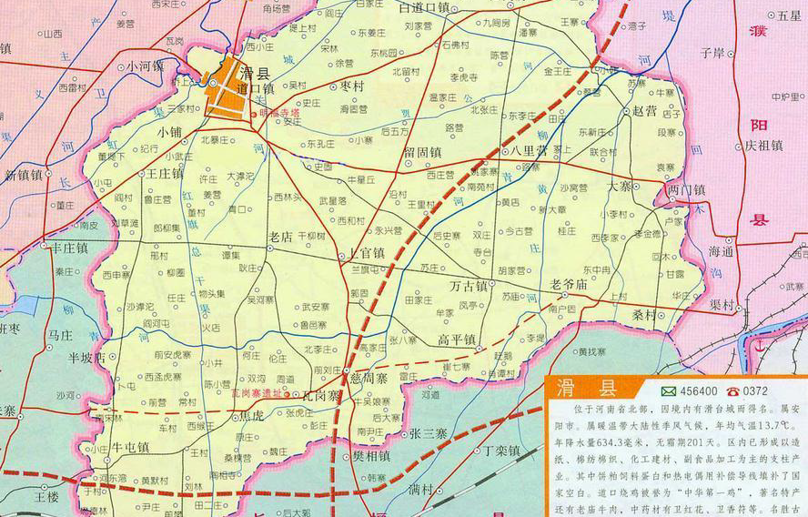
本项目

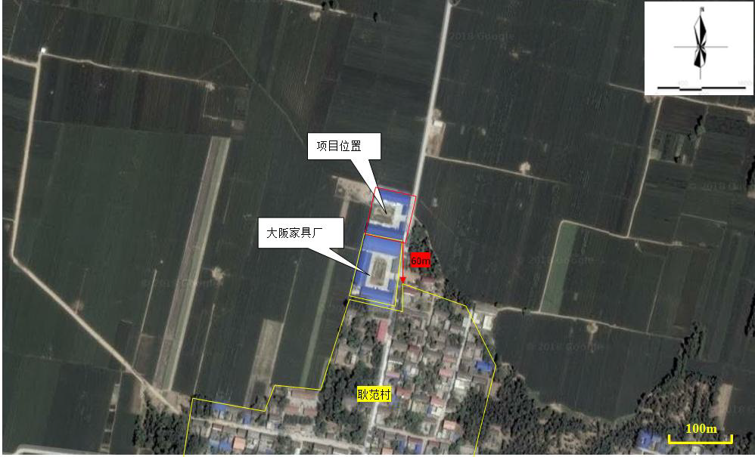
附图二 项目周边环境示意图




附图三 项目厂区平面布置图
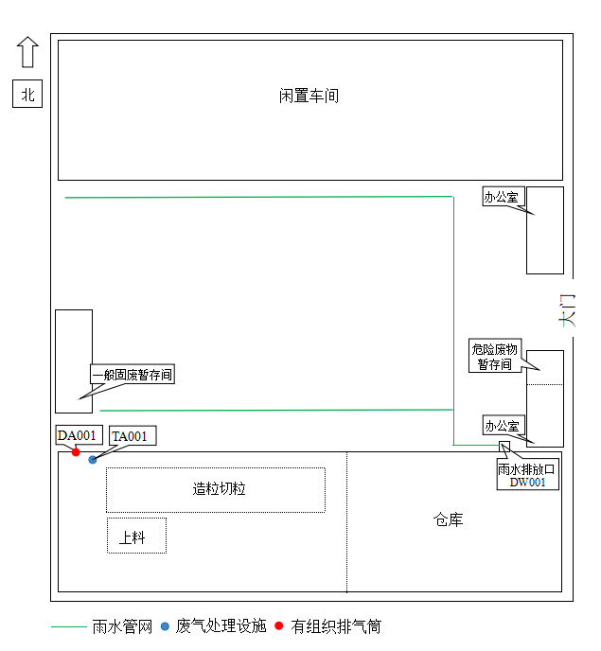

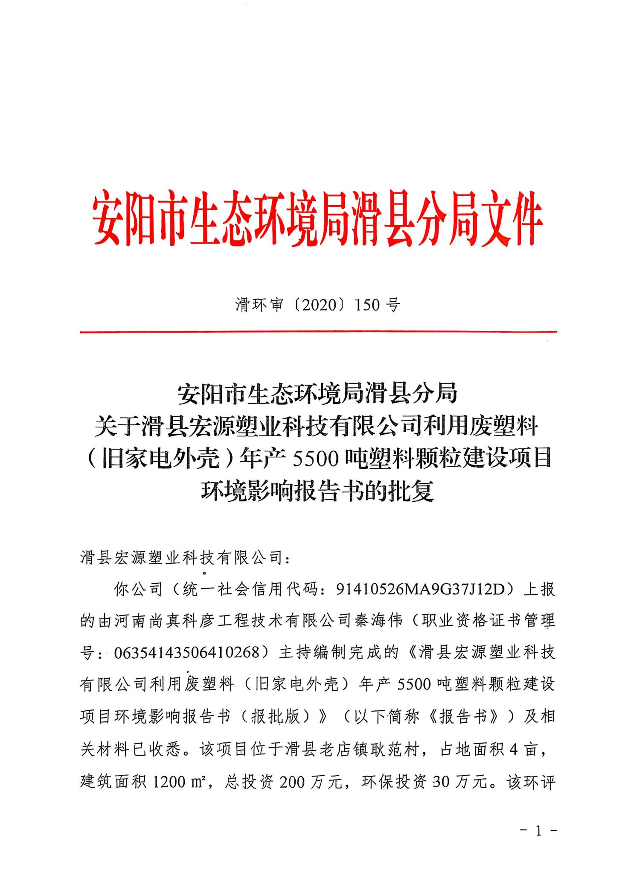
附件1 环境影响评价批复文件

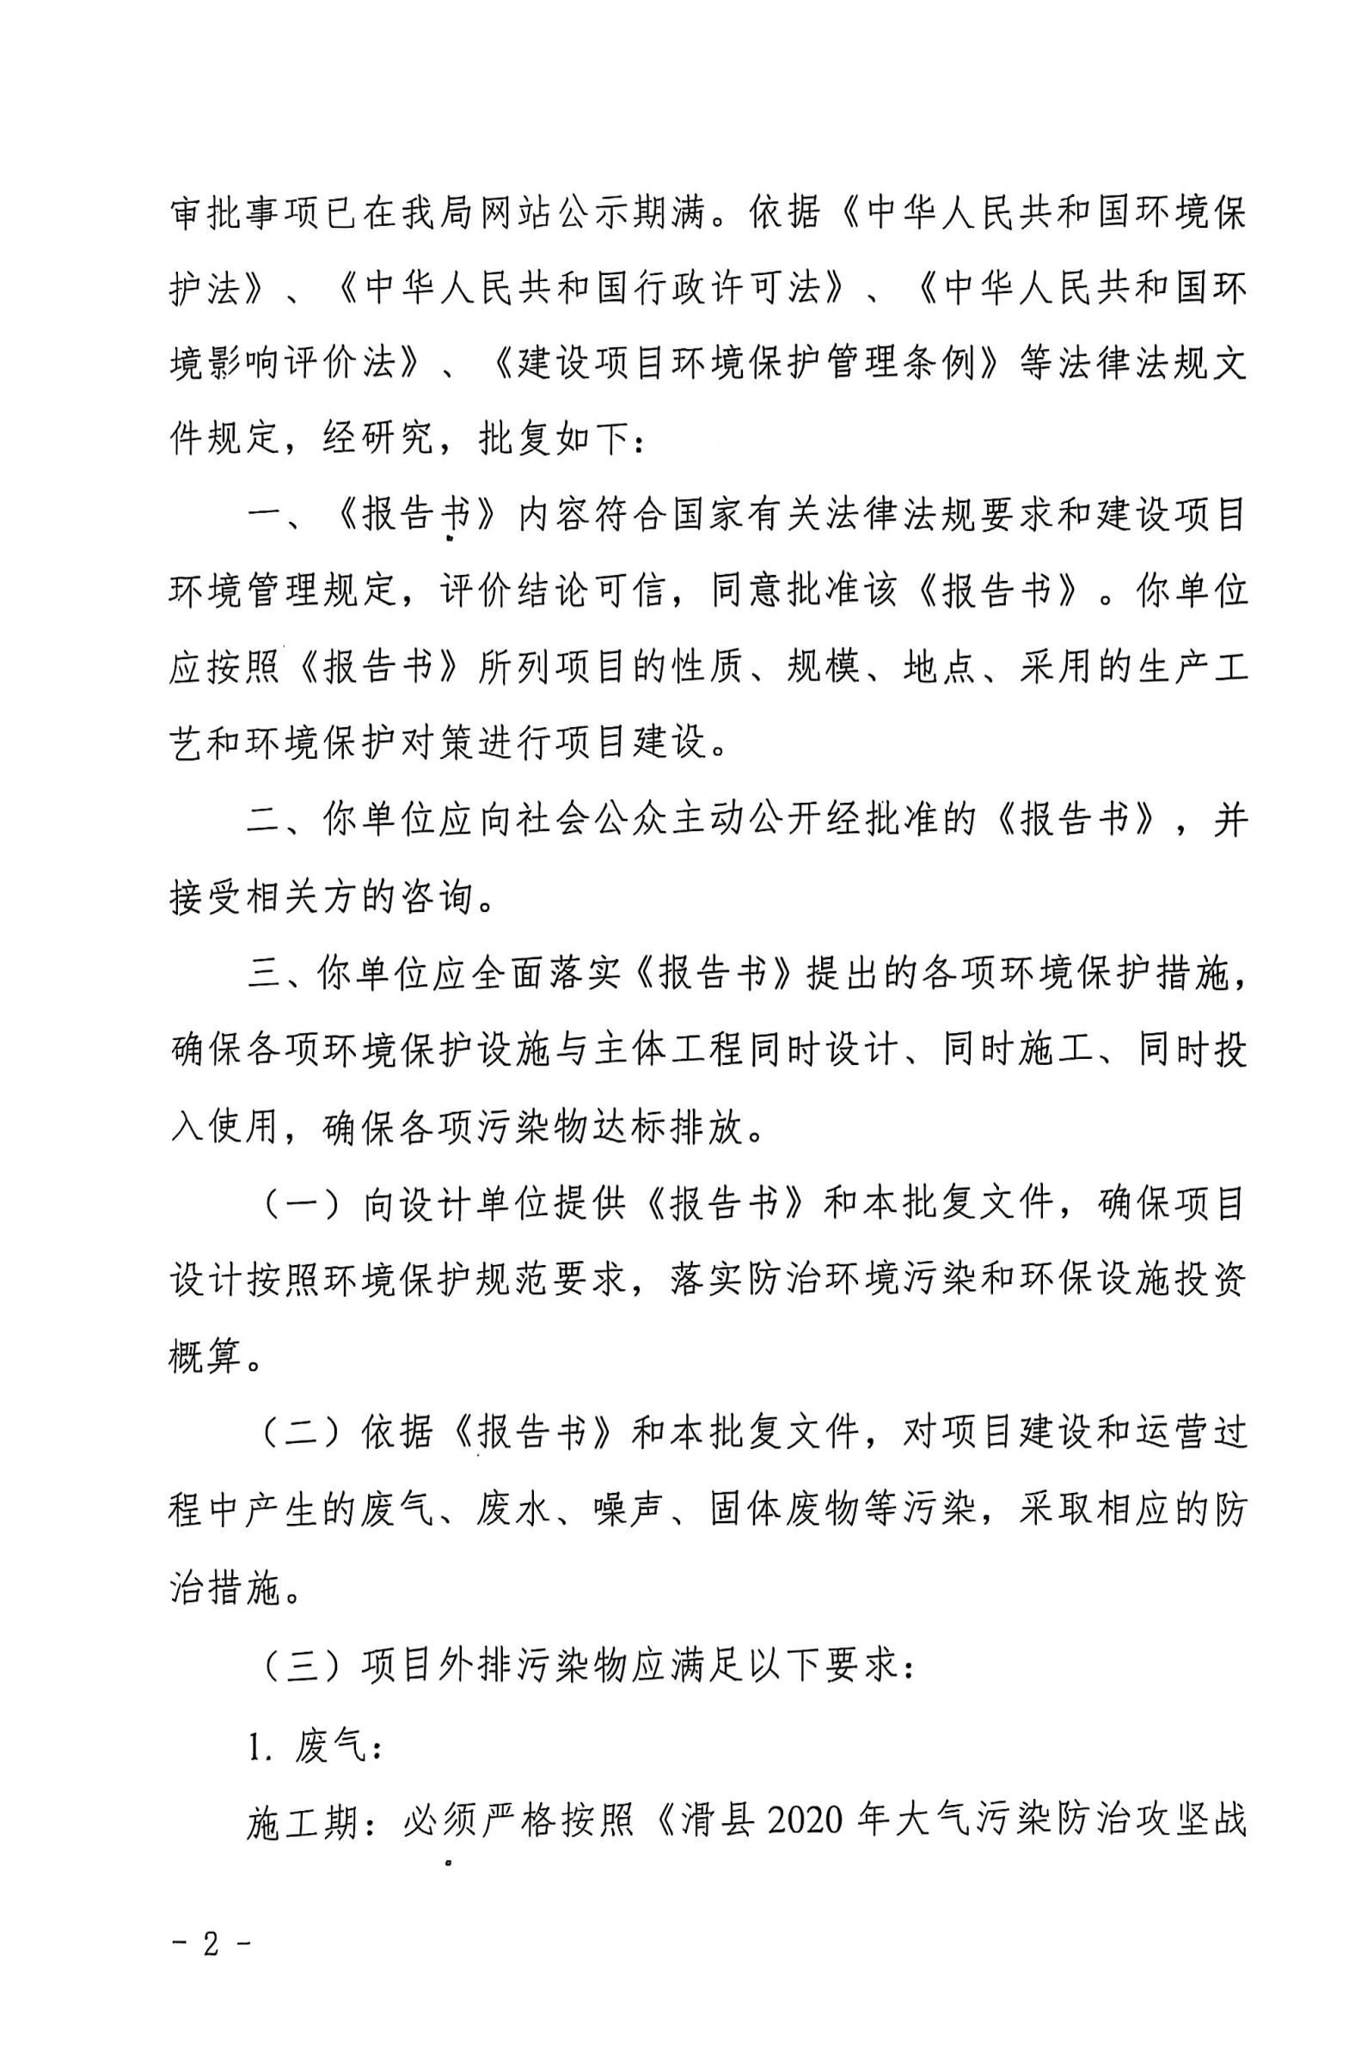
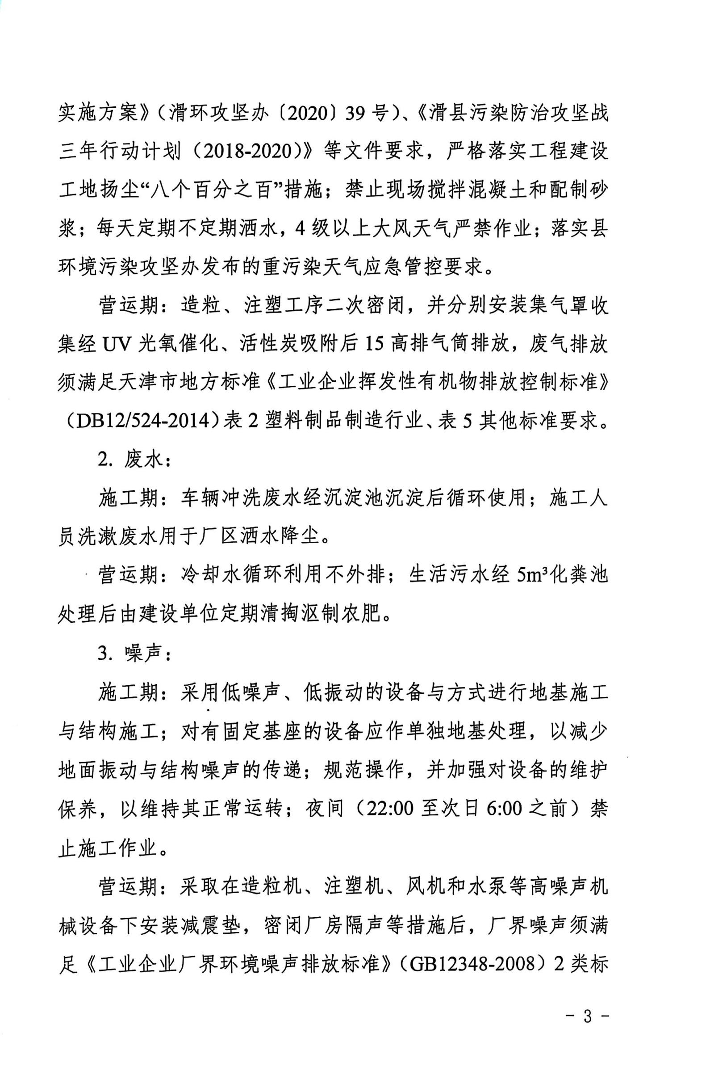
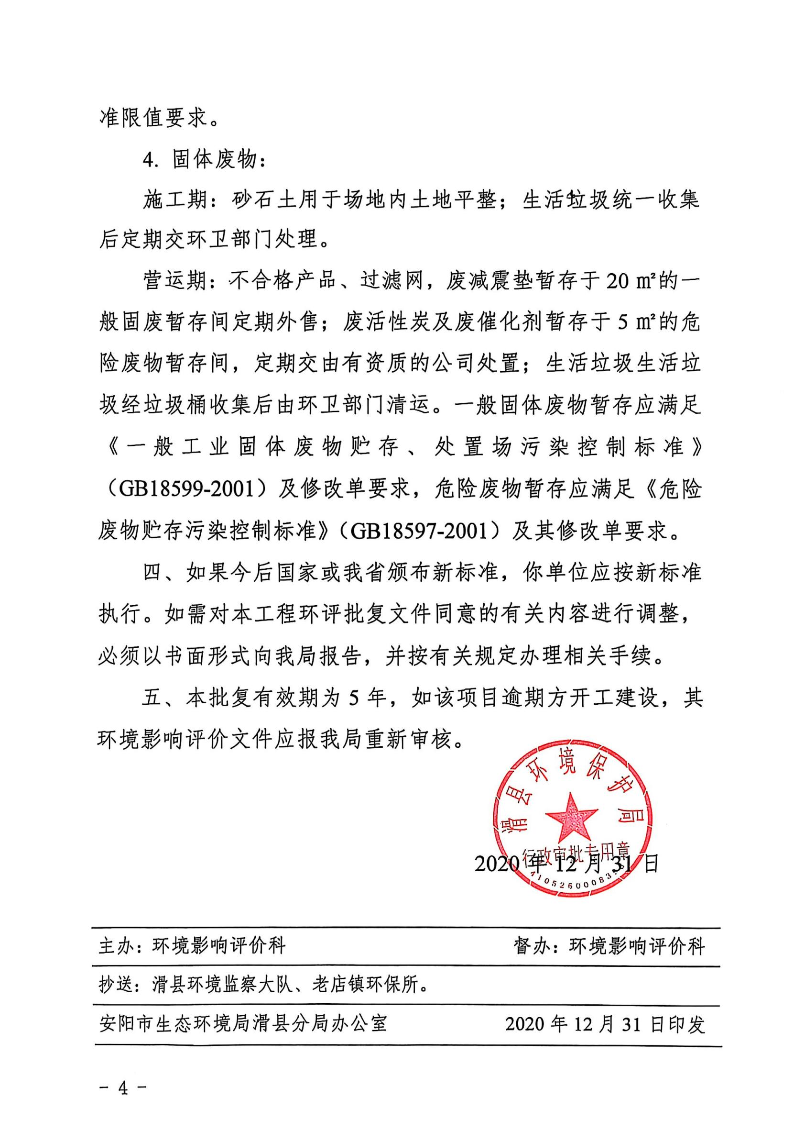

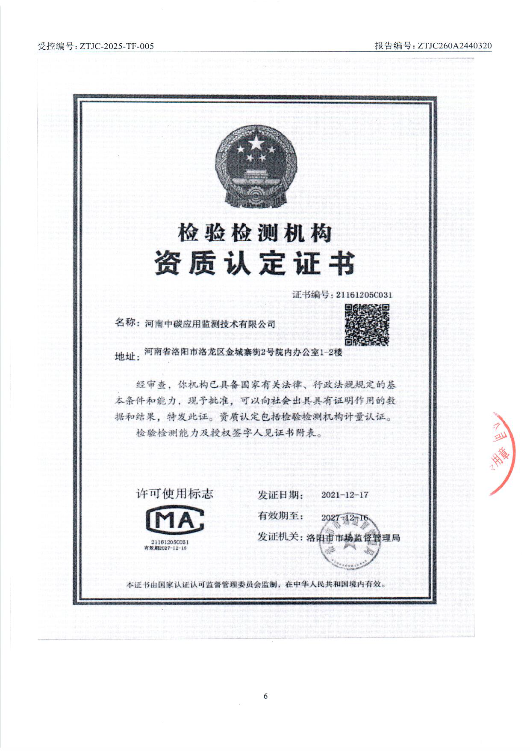
附件2 检测单位资质

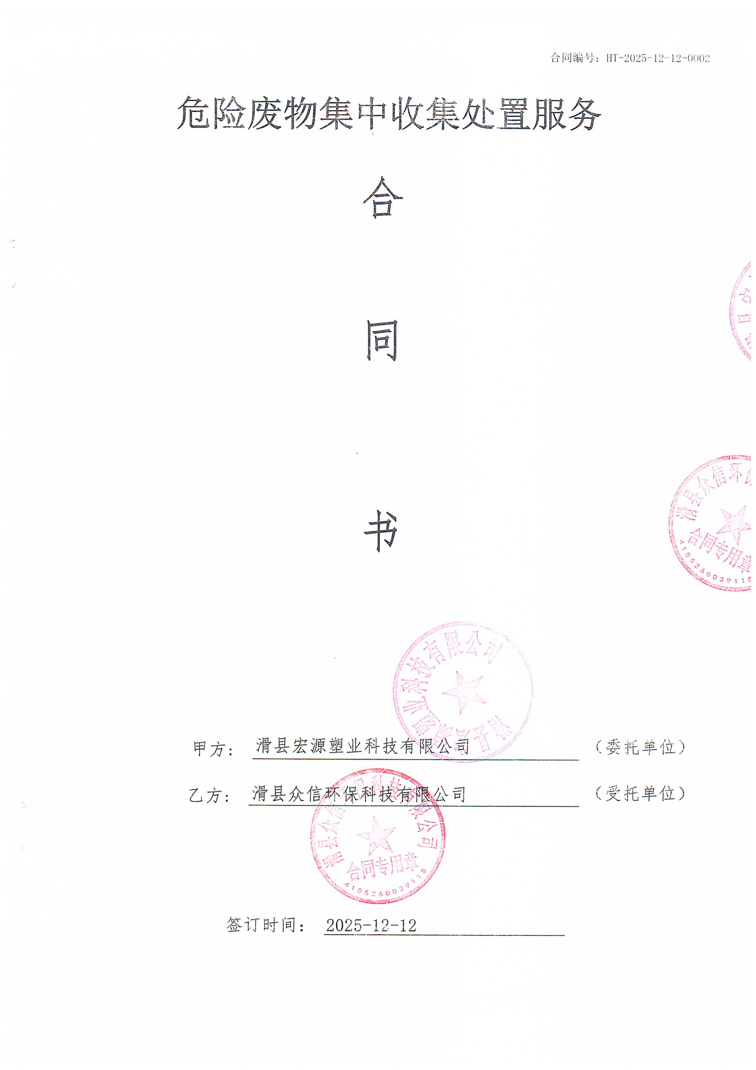
附件3 危险废物协议
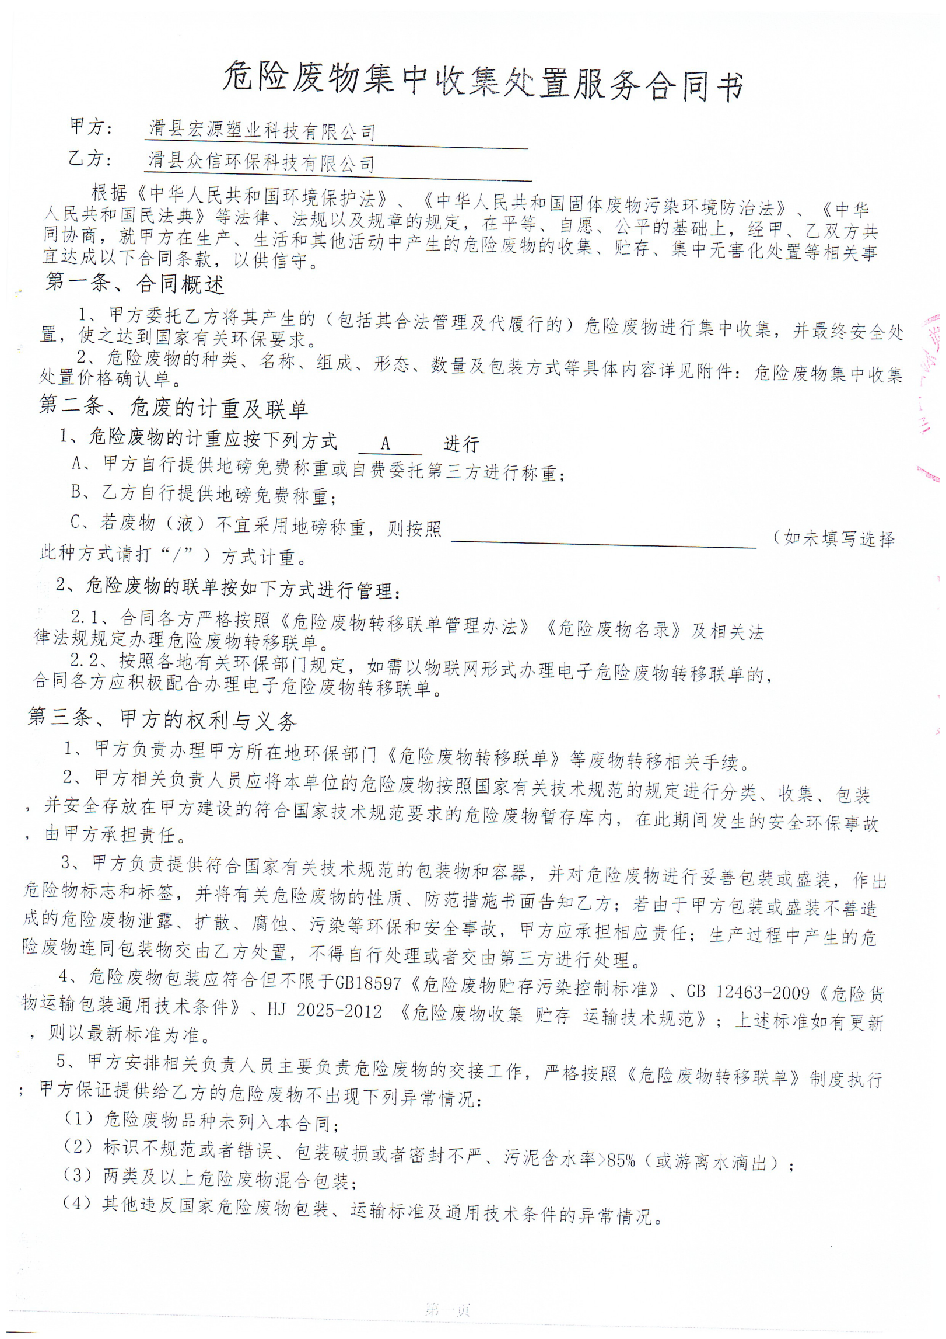
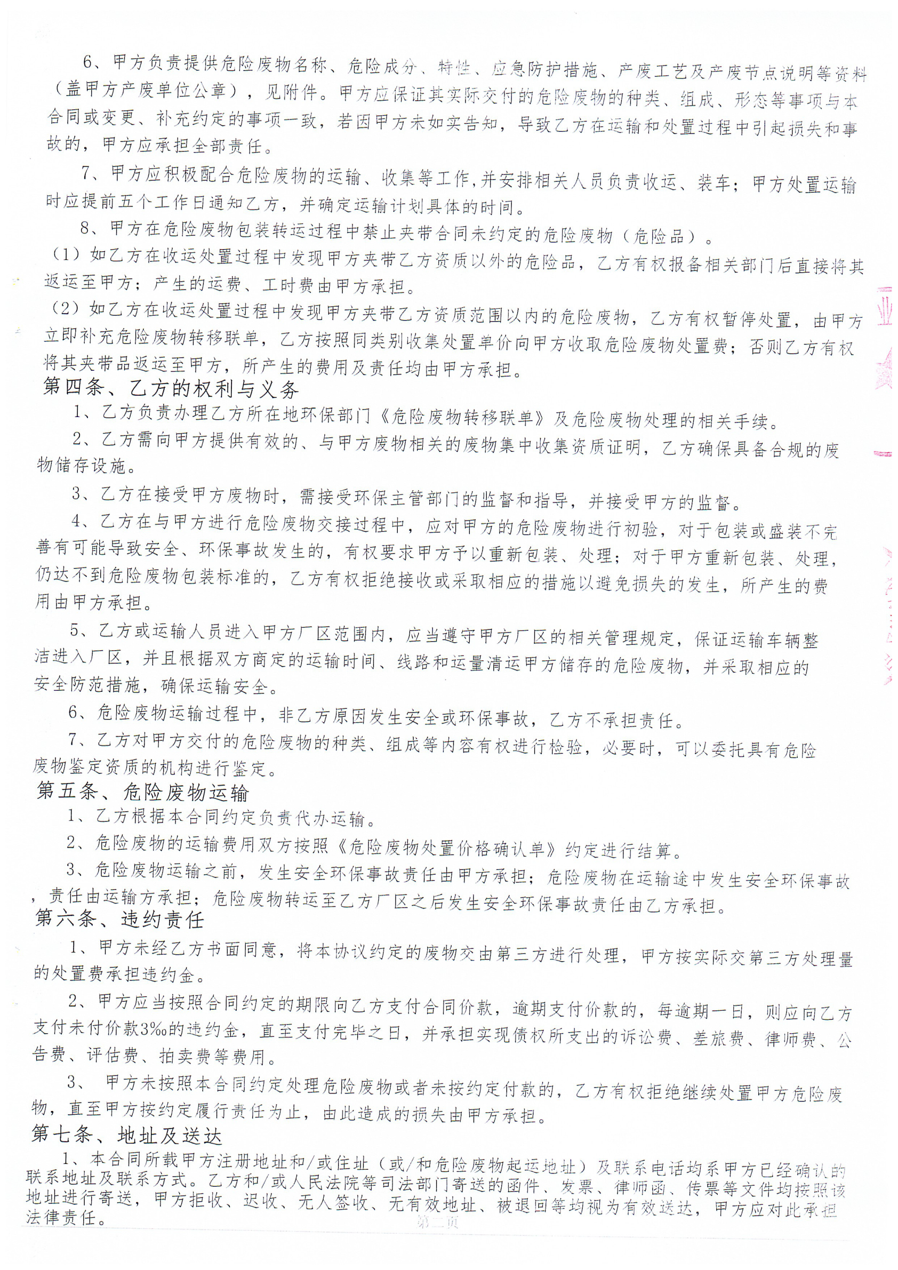
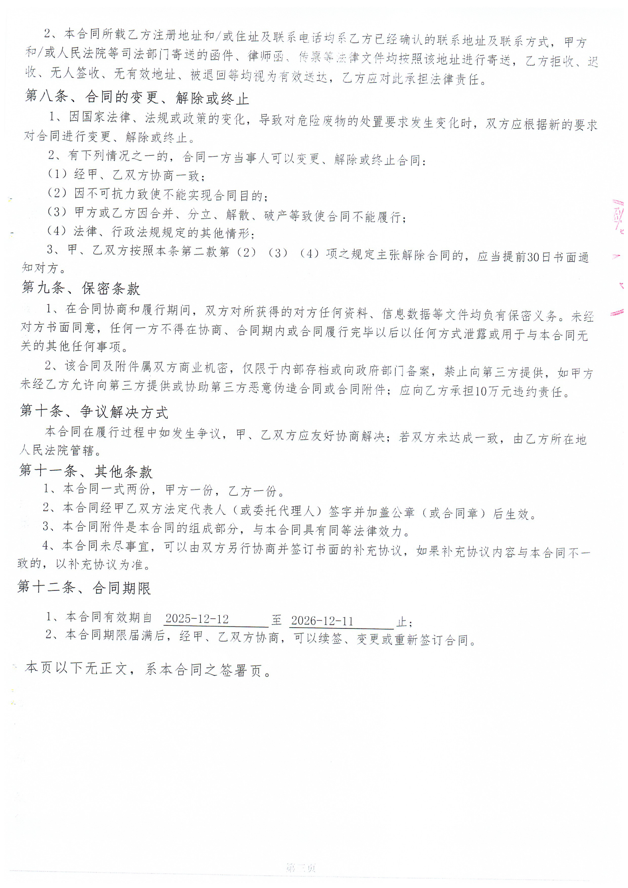
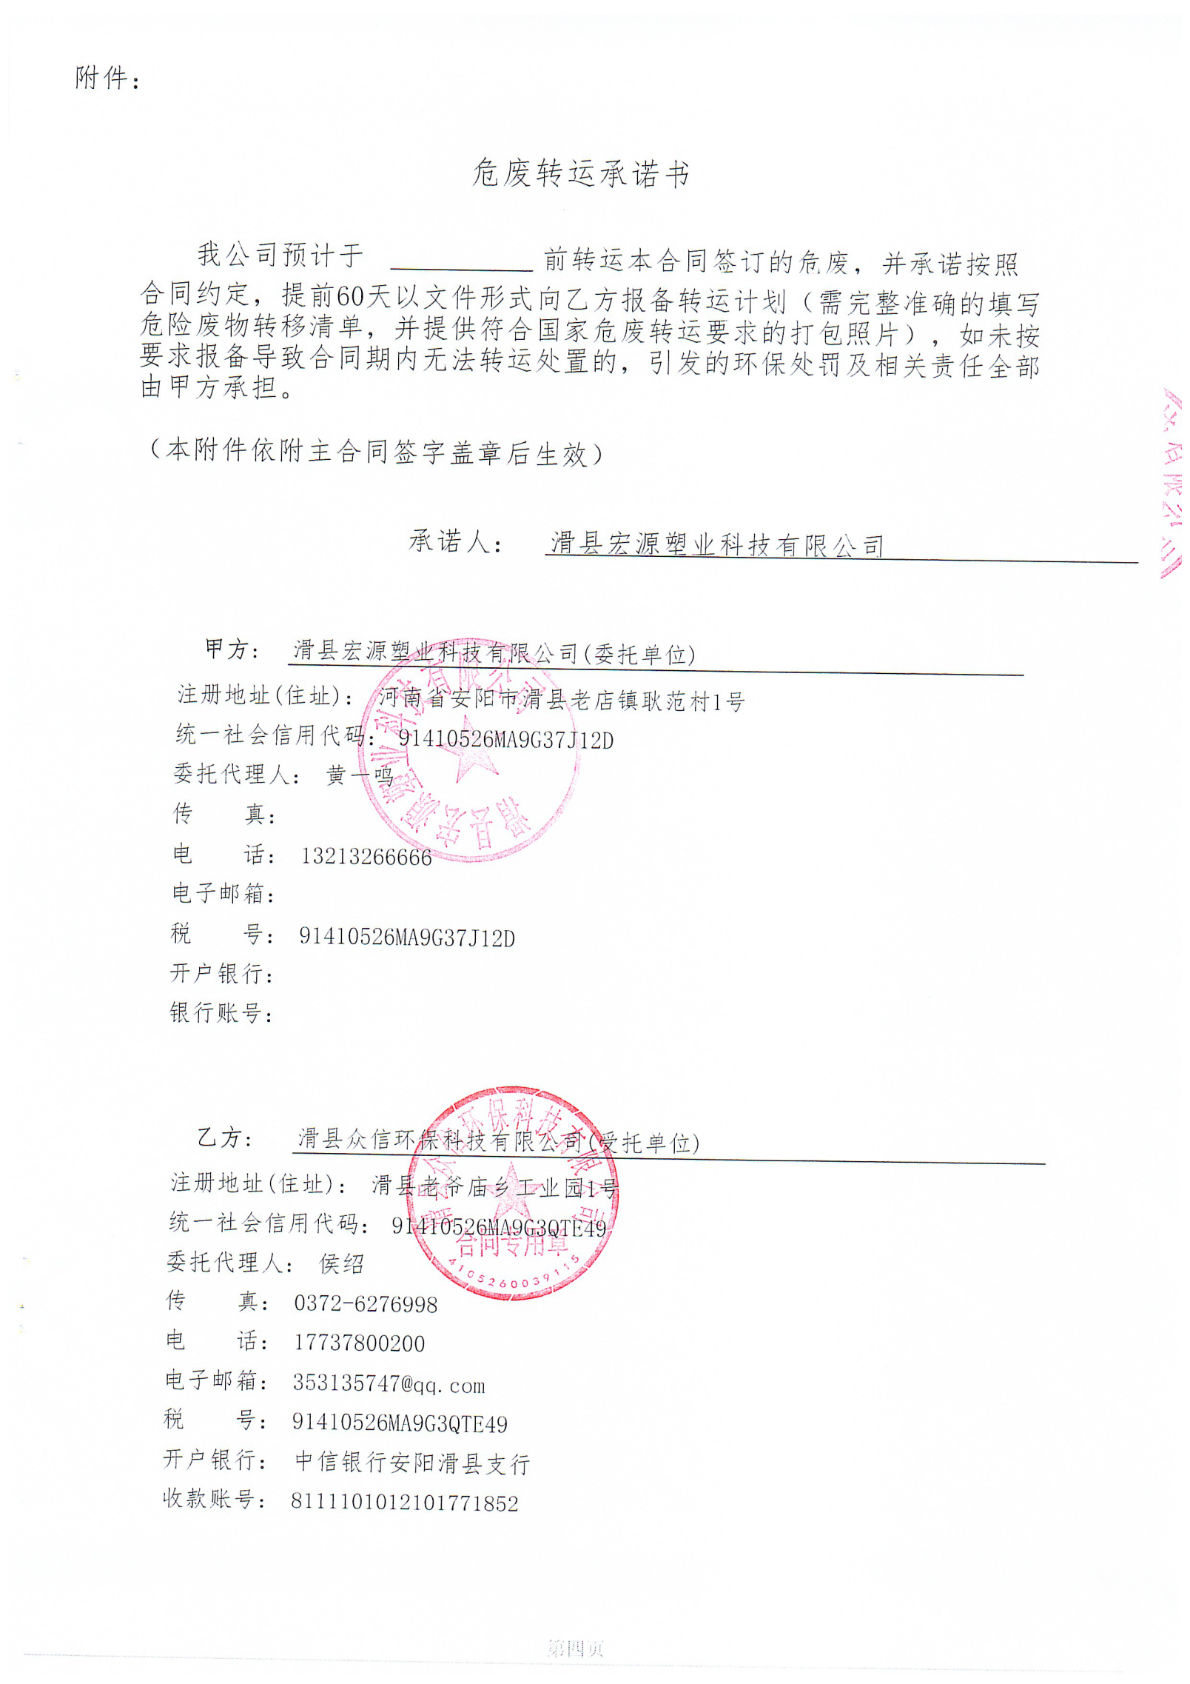
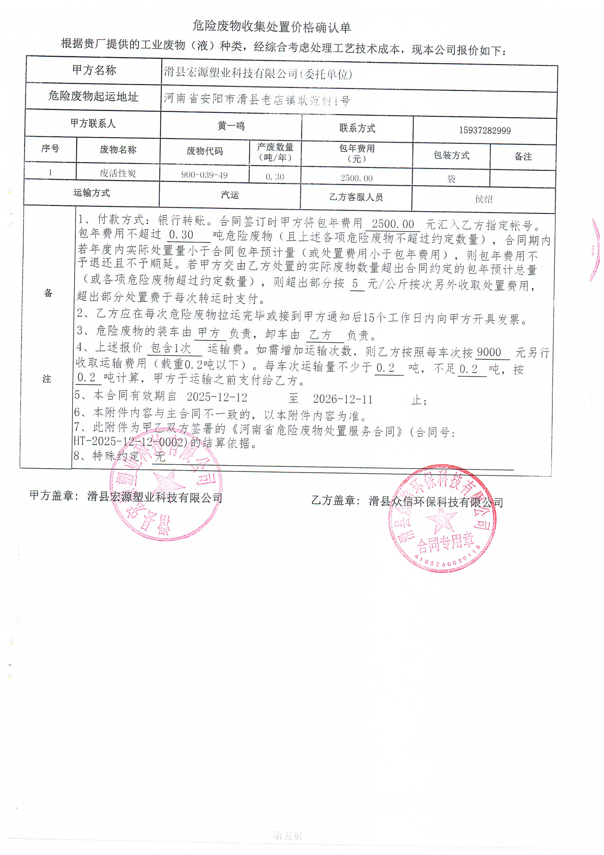

附件4 验收意见
滑县宏源塑业科技有限公司利用废塑料（旧家电外壳）年产5500吨塑料颗粒建设项目（一期工程）
竣工环境保护验收意见
2026年04月13日，滑县宏源塑业科技有限公司利用废塑料（旧家电外壳）年产5500吨塑料颗粒建设项目（一期工程）竣工环境保护验收评审会在滑县召开。验收专家组通过审阅本项目（一期工程）竣工环境保护验收监测报告并对照《建设项目竣工环境保护验收暂行办法》，严格依照国家有关法律法规、建设项目竣工环境保护验收技术规范、本项目（一期工程）环境影响评价报告书和审批部门审批决定等要求对本项目（一期工程）进行验收，提出意见如下：
一、工程建设基本情况
（一）建设地点、规模、主要建设内容
滑县宏源塑业科技有限公司位于河南省安阳市滑县老店镇耿范村 ，投资100万元租赁现有车间建设利用废塑料（旧家电外壳）年产5500吨塑料颗粒建设项目（一期工程）。
（二）建设过程及环保审批情况
2020年12月，河南尚真科彦工程技术有限公司编制完成了本项目的环境影响报告书。2020年12月31日，安阳市生态环境局滑县分局对该报告书予以批复，批复文号为（滑环审（2020年）150号）。
本项目（一期工程）于2021年01月开工建设，2026年01月竣工。
（三）投资情况
本项目（一期工程）实际总投资100万元，其中环保投资15万元，占比为15%。
（四）验收范围
本次验收范围为滑县宏源塑业科技有限公司利用废塑料（旧家电外壳）年产5500吨塑料颗粒建设项目（一期工程）的主体工程、配套设施、辅助设施、环保设施的建设、运行及环保要求落实情况。
二、工程变更情况
对照《滑县宏源塑业科技有限公司利用废塑料（旧家电外壳）年产5500吨塑料颗粒建设项目环境影响报告书》及安阳市生态环境局滑县分局关于《滑县宏源塑业科技有限公司利用废塑料（旧家电外壳）年产5500吨塑料颗粒建设项目环境影响报告书》的批复。
本项目（一期工程）在实际建设中与环评相比，变动如下：
（1）平面布局变动
本项目分期建设，一期工程注塑工序未建设，注塑车间闲置，门卫室变更为办公室及危险废物暂存间，危险废物暂存间面积增加至15m²，不会导致环境防护距离范围变化且新增敏感点。
（2）设备变动
本项目一期工程生产工艺缩短，原料桶、储存桶型号变化，注塑机暂未建设，其余设备无变动，实际建设设备变动不涉及产能规模变化，不属于重大变动。
（3）原辅材料
本项目分期建设，水和电能均相应减少，不属于重大变动。
（4）环保设施：
本项目环评批复造粒废气经集气罩收集后使用1套UV光催化氧化+活性炭吸附装置处理后通过1根15m高排气筒排放，注塑废气经集气罩收集后使用1套UV光催化氧化+活性炭吸附装置处理后通过1根15m高排气筒排放；本项目一期工程实际建设过程造粒废气经集气罩收集后使用1套活性炭吸附装置处理后通过1根15m高排气筒排放，注塑工序暂未建设，注塑废气暂未产生，无需建设废气处理设施，其余污染治理设施未发生变化，不属于重大变动。
根据《污染影响类建设项目重大变动清单》（试行）可知：
表1 本项目一期工程实际建设内容与重大变动清单内容对照表
类别 | 内容 | 实际建设内容对照
性质 | 1.建设项目开发、使用功能发生变化的。 | 本项目（一期工程）建设性质未发生变化。
规模 | 2.生产、处置或储存能力增大30%及以上的。 | 本项目（一期工程）生产、处置或储存能力未增大。
规模 | 3.生产、处置或储存能力增大，导致废水第一类污染物排放量增加的。 | 本项目（一期工程）生产、处置或储存能力未增大，废水第一类污染物排放量未增加。
规模 | 4.位于环境质量不达标区的建设项目生产、处置或储存能力增大，导致相应污染物排放量增加的（细颗粒物不达标区，相应污染物为二氧化硫、氮氧化物、可吸入颗粒物、挥发性有机物；臭氧不达标区，相应污染物为氮氧化物、挥发性有机物；其他大气、水污染物因子不达标区，相应污染物为超标污染因子）；位于达标区的建设项目生产、处置或储存能力增大，导致污染物排放量增加10%及以上的。 | 本项目（一期工程）生产、处置或储存能力未增大，相应污染物排放量未增加。
地点 | 5.重新选址；在原厂址附近调整（包括总平面布置变化）导致环境防护距离范围变化且新增敏感点的。 | 本项目（一期工程）位置未发生变化，厂区平面布置发生变化，未导致环境防护距离范围变化且新增敏感点。
生产工艺 | 6.新增产品品种或生产工艺（含主要生产装置、设备及配套设施）、主要原辅材料、燃料变化，导致以下情形之一：  （1）新增排放污染物种类的（毒性、挥发性降低的除外）；  （2）位于环境质量不达标区的建设项目相应污染物排放量增加的；  （3）废水第一类污染物排放量增加的；  （4）其他污染物排放量增加10%及以上的。 | 本项目（一期工程）未新增污染物种类，污染物排放量未增加，废水第一类污染物排放量未增加，其他污染物排放量未增加。
生产工艺 | 7.物料运输、装卸、贮存方式变化，导致大气污染物无组织排放量增加10%及以上的。 | 物料运输、装卸、贮存方式未发生变化，大气污染物无组织排放量未增加。
环境保护措施 | 8.废气、废水污染防治措施变化，导致第6条中所列情形之一（废气无组织排放改为有组织排放、污染防治措施强化或改进的除外）或大气污染物无组织排放量增加10%及以上的。 | 本项目（一期工程）废气污染防治措施发生变化，未新增排放污染物种类，污染物排放量未增加，大气污染物无组织排放量未增加。
环境保护措施 | 9.新增废水直接排放口；废水由间接排放改为直接排放；废水直接排放口位置变化，导致不利环境影响加重的。 | 本项目（一期工程）废水排放口及排放方式未发生变化。
环境保护措施 | 10.新增废气主要排放口（废气无组织排放改为有组织排放的除外）；主要排放口排气筒高度降低10%及以上的。 | 本项目（一期工程）实际建设过程中注塑工序未建设，废气排放口减少，不涉及新增废气主要排放口。
环境保护措施 | 11.噪声、土壤或地下水污染防治措施变化，导致不利环境影响加重的。 | 本项目（一期工程）噪声、土壤或地下水污染防治措施未发生变化。
环境保护措施 | 12.固体废物利用处置方式由委托外单位利用处置改为自行利用处置的（自行利用处置设施单独开展环境影响评价的除外）；固体废物自行处置方式变化，导致不利环境影响加重的。 | 本项目（一期工程）固体废物利用处置方式未发生变动。
环境保护措施 | 13.事故废水暂存能力或拦截设施变化，导致环境风险防范能力弱化或降低的。 | 本项目（一期工程）未发生变化。
本项目分期建设，一期工程厂区平面布局发生变化，注塑工序未建设，注塑车间闲置，门卫室变更为办公室及危险废物暂存间，危险废物暂存间面积增加，生产工艺缩短，原料桶、储存桶型号变化，注塑机未建设，其他设备未发生变动，环保设备造粒废气经收集后采用1套活性炭吸附装置处理后有组织排放，注塑工序废气暂未产生，尚未建设废气处理设施，废气排放口减少，综上所述，本项目（一期工程）不属于《污染影响类建设项目重大变动清单》（试行）中所列情形，不属于重大变动，满足《污染影响类建设项目重大变动清单》（环办环评函〔2020〕688号）、《环境影响评价法》及《建设项目环境保护管理条例》有关规定，可纳入竣工环境保护验收管理。
三、环境保护设施建设情况
（1）废水
本项目一期工程劳动定员5人，均不在厂区进行食宿，每天用水定额约为50L/人，则生活用水量为0.25m³/d（50m³/a），生活污水产生量按用水量的80%计算，则生活污水产生量为40m³/a（0.2m³/d），经化粪池处理后由建设单位沤制农家肥。
（2）废气
本项目（一期工程）挤出造粒废气经1套活性炭吸附装置处理后经过1根15m高排气筒（DA001）排放。
（3）噪声
本项目（一期工程）主要噪声源为造粒机、风机等设备运行时产生的机械噪声。本项目高噪声设备源强在80dB（A）左右。通过厂房隔声等减振降噪措施后，可衰减约20~30dB(A)。
（4）固废
本项目（一期工程）产生的一般固废有不合格品、废滤网、废减震垫，暂存于一般固废暂存间，定期外售；废活性炭暂存于危险废物暂存间，定期交由有资质单位处置。生活垃圾定期由环卫部门清运。
四、环境保护设施调试效果
根据《滑县宏源塑业科技有限公司利用废塑料（旧家电外壳）年产5500吨塑料颗粒建设项目环境影响报告书》可知，监测期间，利用废塑料（旧家电外壳）年产5500吨塑料颗粒建设项目（一期工程）工况稳定，生产工况符合检测要求。监测结果表明：
（一）环保设施处理效率
（1）废水治理设施
本项目一期工程废水为生活污水，经化粪池处理后由建设单位沤制农家肥。
（2）废气治理设施
本项目一期工程挤出造粒废气非甲烷总烃经1套活性炭吸附装置处理后排放，处理效率为88%，处理效率与环评设计接近，由于生产过程非甲烷总烃产生浓度较低，故处理效率略低于环保设计，均可实现稳定达标排放。
（3）噪声
根据监测结果可知，本项目（一期工程）厂界噪声均可满足《工业企业厂界环境噪声排放标准》（GB12348-2008）标准要求，噪声治理设施降噪效果满足环境影响报告书及审批部门审批决定要求。
（4）固废
本项目（一期工程）不涉及固体废物治理设施，厂区内已建设1座危险废物暂存间及1座一般固废暂存间，可满足一般固废及危险废物暂存要求。
（二）污染物排放情况
（1）废气
根据监测结果，本项目一期工程挤出造粒废气排放浓度在2.21-2.70mg/m³之间，排放速率在0.0135-0.0161kg/h之间，能够满足天津市地方标准《工业企业挥发性有机物排放控制标准》（DB12/524-2014）表2、表5 塑料制品制造标准要求。
本项目（一期工程）无组织废气中，非甲烷总烃最大浓度为0.66mg/m³，满足天津市地方标准《工业企业挥发性有机物排放控制标准》（DB12/524-2014）表2、表5 塑料制品制造标准要求。
（3）噪声
由监测结果可知，本项目一期工程正常运行期间，厂界噪声昼间监测值在52-55dB(A)之间，满足《工业企业厂界环境噪声排放标准》（GB12348-2008）2类标准要求。
（4）固废
本项目一期工程产生的废滤网、废减震垫、不合格品暂存于一般固废暂存间，定期外售；废活性炭暂存于危险废物暂存间，定期交由有资质单位处置。生活垃圾定期由环卫部门清运。
本项目一期工程各项固体废物储存处置均符合环评及批复要求。
五、工程建设对环境的影响
本项目（一期工程）环境影响报告书及审批部门审批决定未对环境敏感目标要求进行环境质量监测，项目周围未新增环境敏感目标，不涉及环境质量监测。
六、验收结论
根据《建设项目竣工环境保护验收暂行办法》，本项目（一期工程）按照环境影响报告书及其审批部门审批决定要求建成环境保护设施并与主体工程同时投产，污染物排放符合国家和地方相关标准、环境影响报告书及其审批部门审批决定或者重点污染物排放总量控制指标要求，本项目（一期工程）性质、规模、地点、工艺、环境保护措施未发生重大变动，建设过程未造成重大环境污染及重大生态破坏，本项目（一期工程）已申请通过排污许可证，本项目分期建设、分期投入生产，环保设施可满足一期工程主体工程需要，未受到处罚，验收报告的基础资料数据不存在不实、缺项、遗漏、验收结论不明确、不合理等。综上所述，本项目（一期工程）可通过环境保护验收。
七、后续要求
1. 对各种污染防治措施加强管理，发现问题及时采取措施解决，确保污染治理设施能够长期稳定运行，做到污染物稳定达标排放。
2. 认真落实各项环境保护制度，规范环保标识。

附件5 检测报告
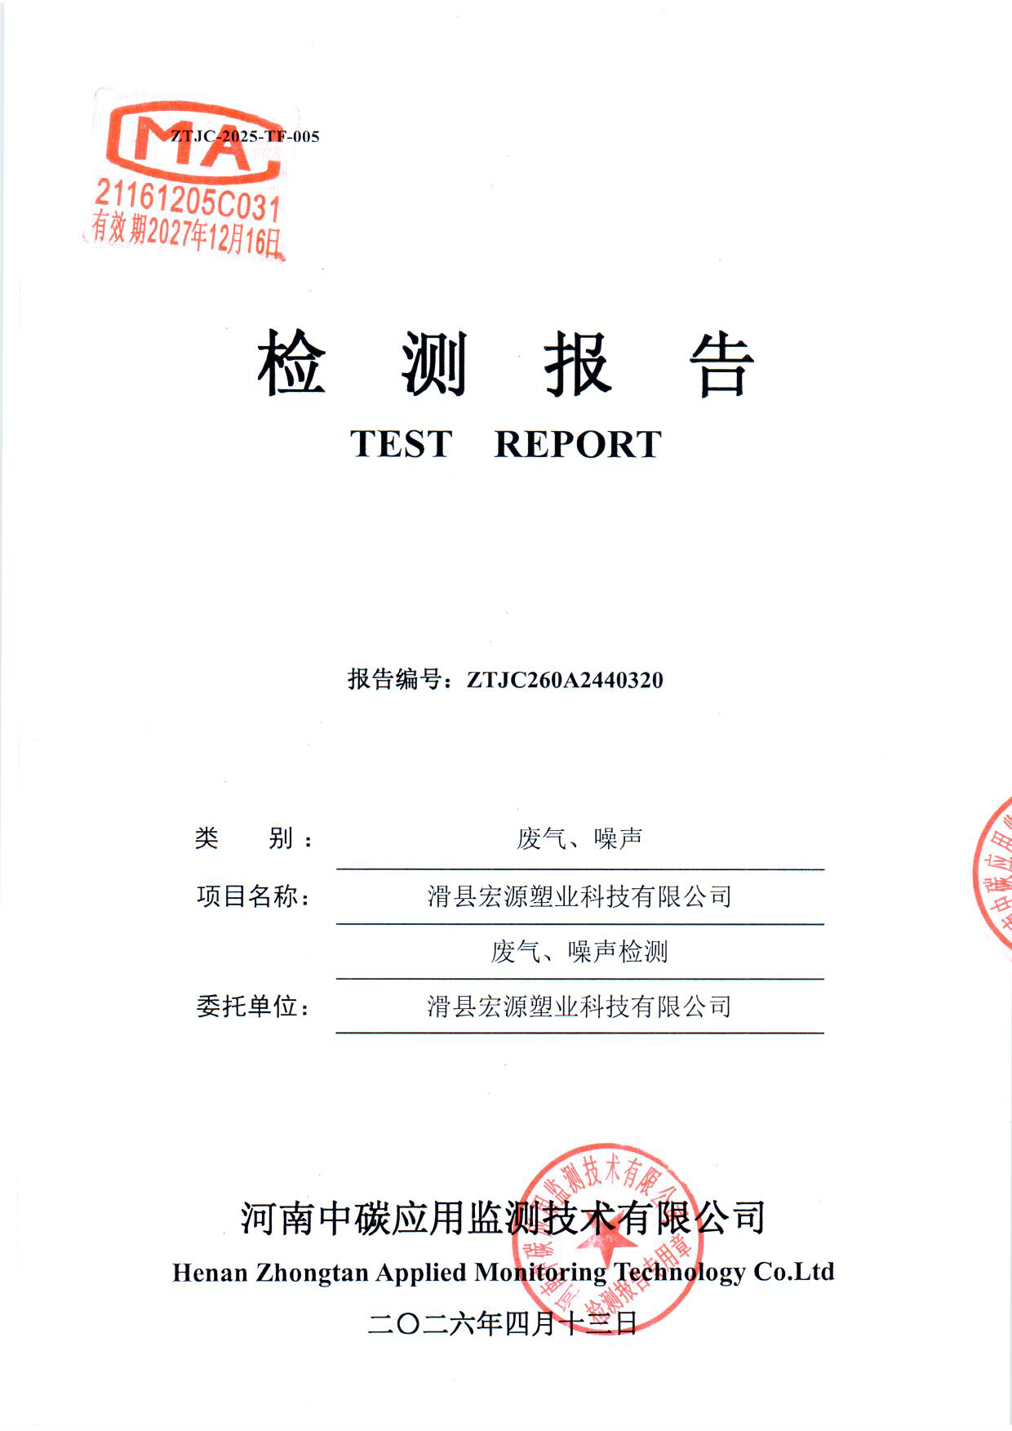
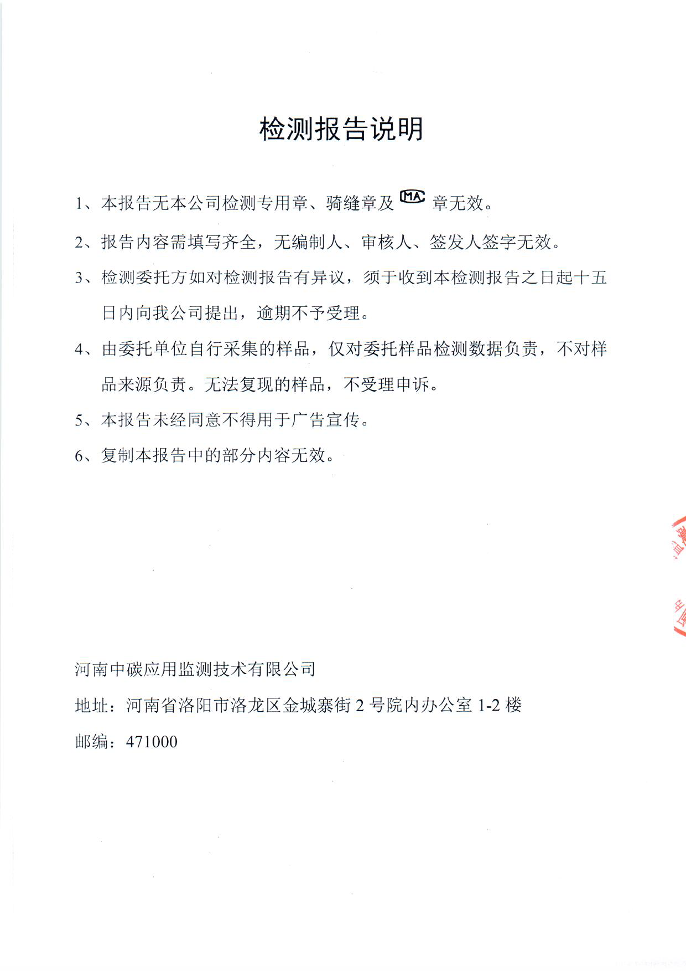
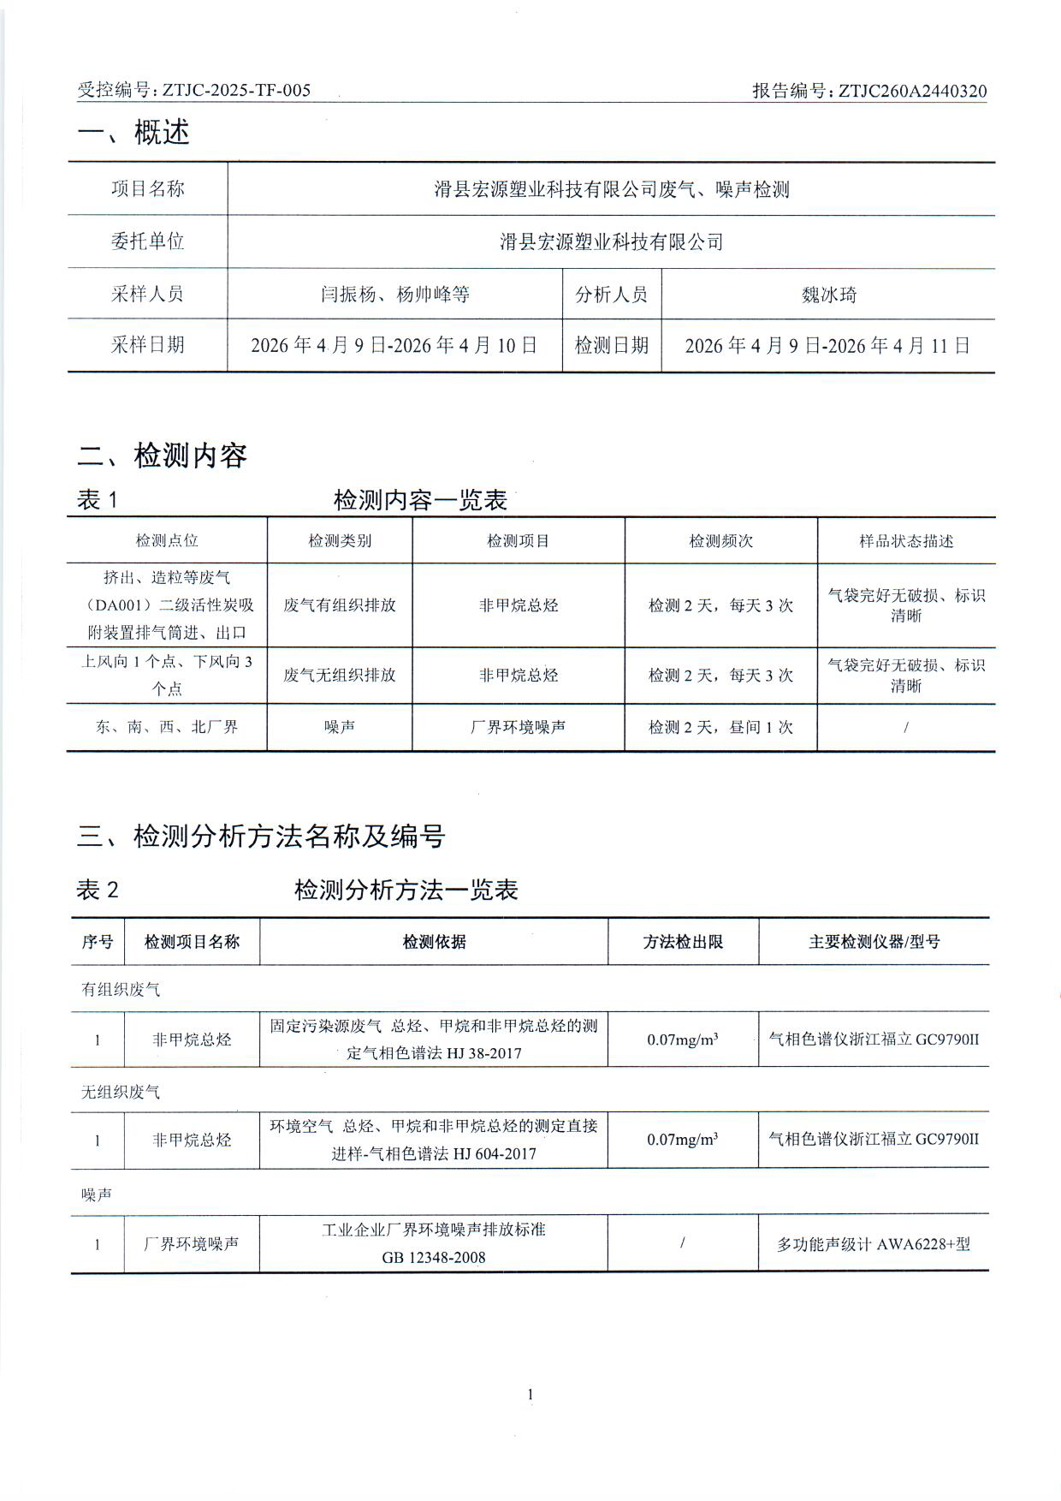
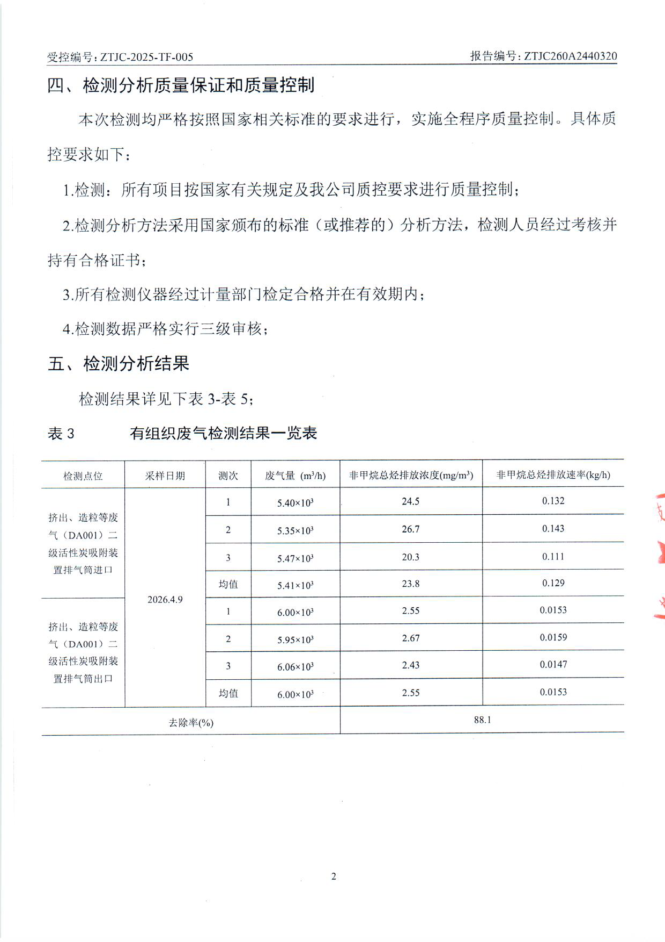
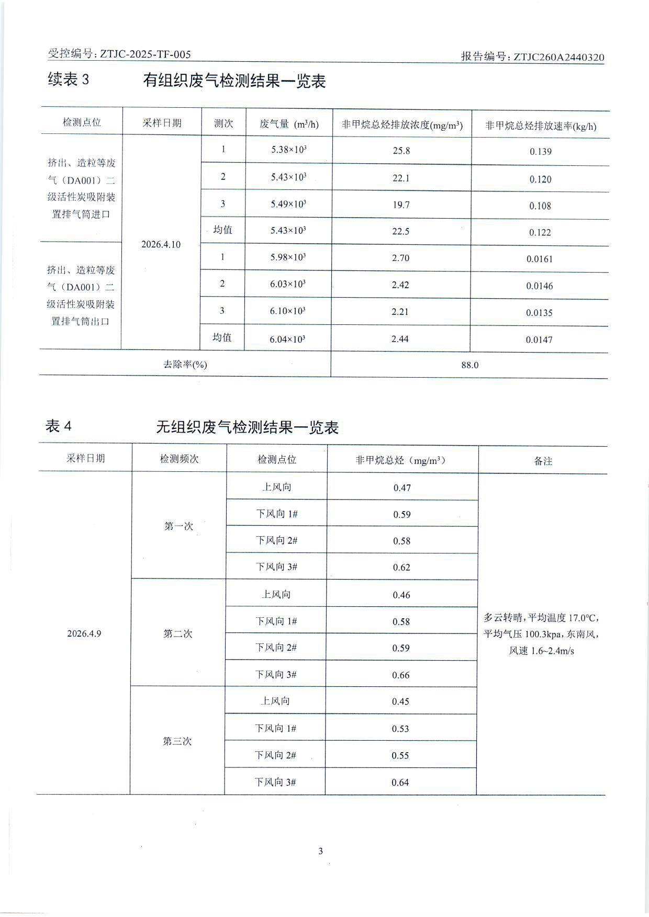
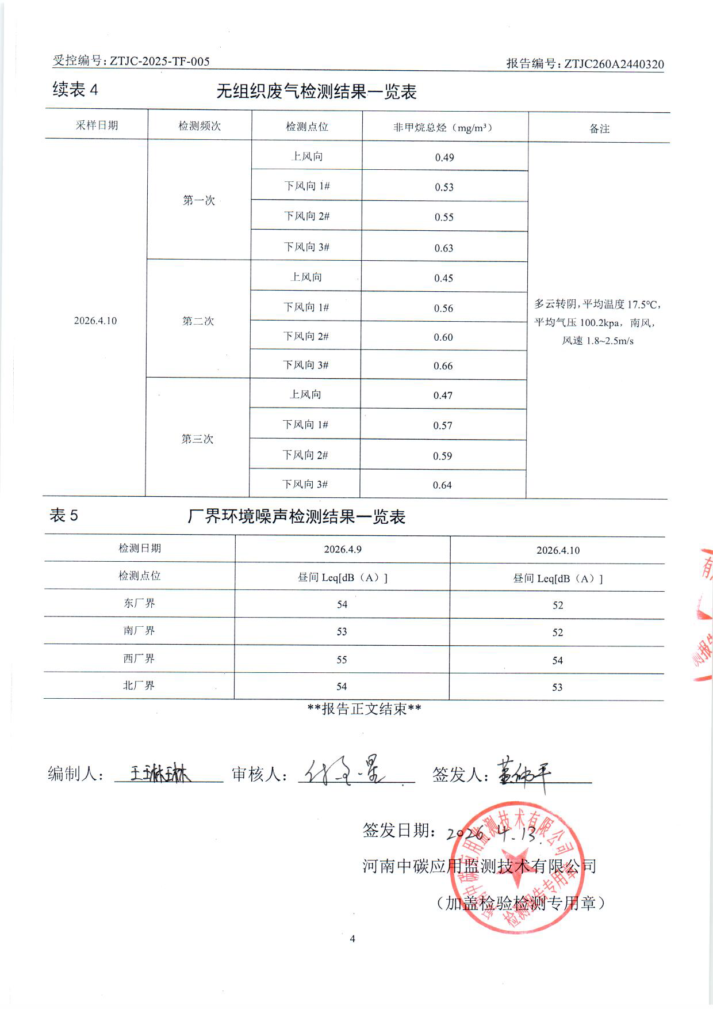
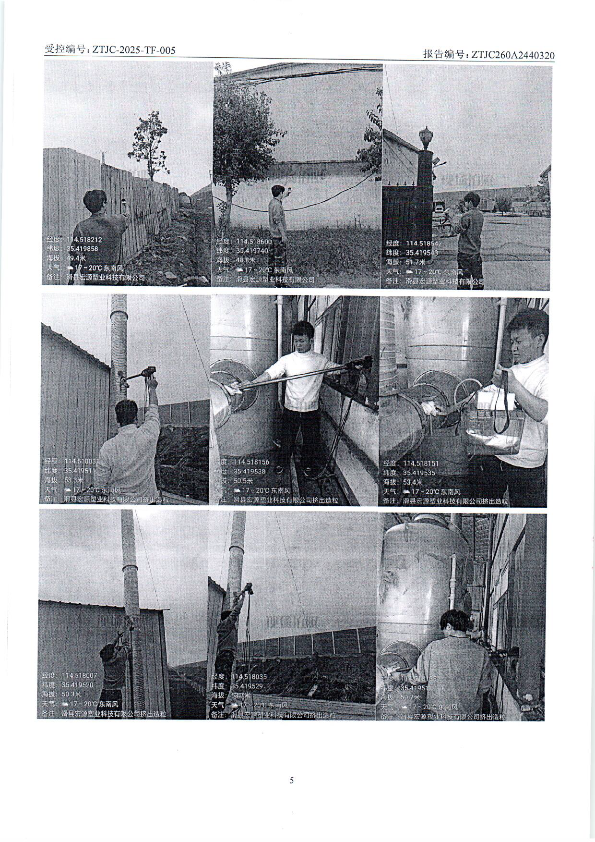

附件6 验收人员签名表
